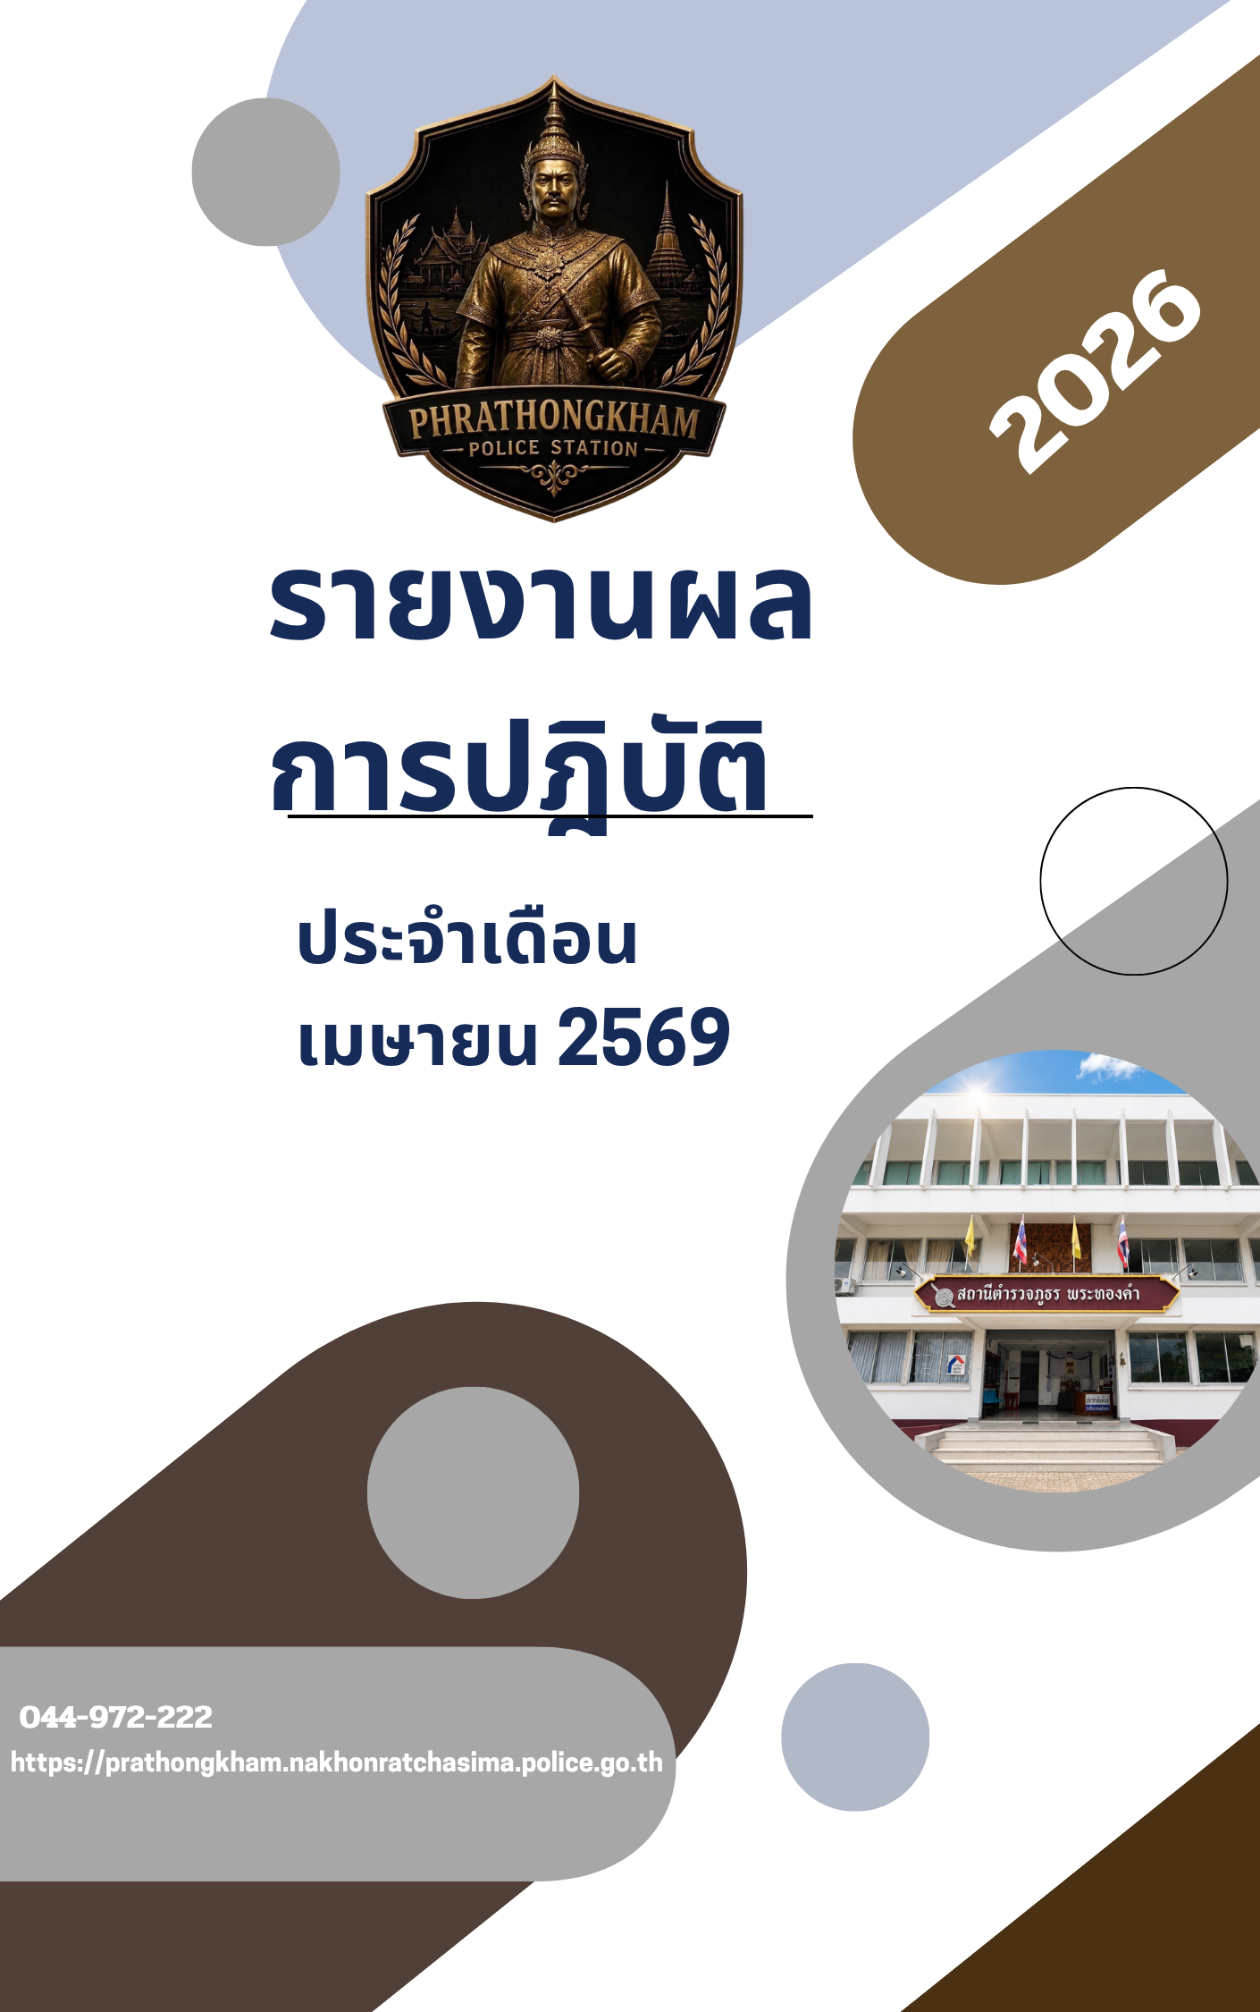

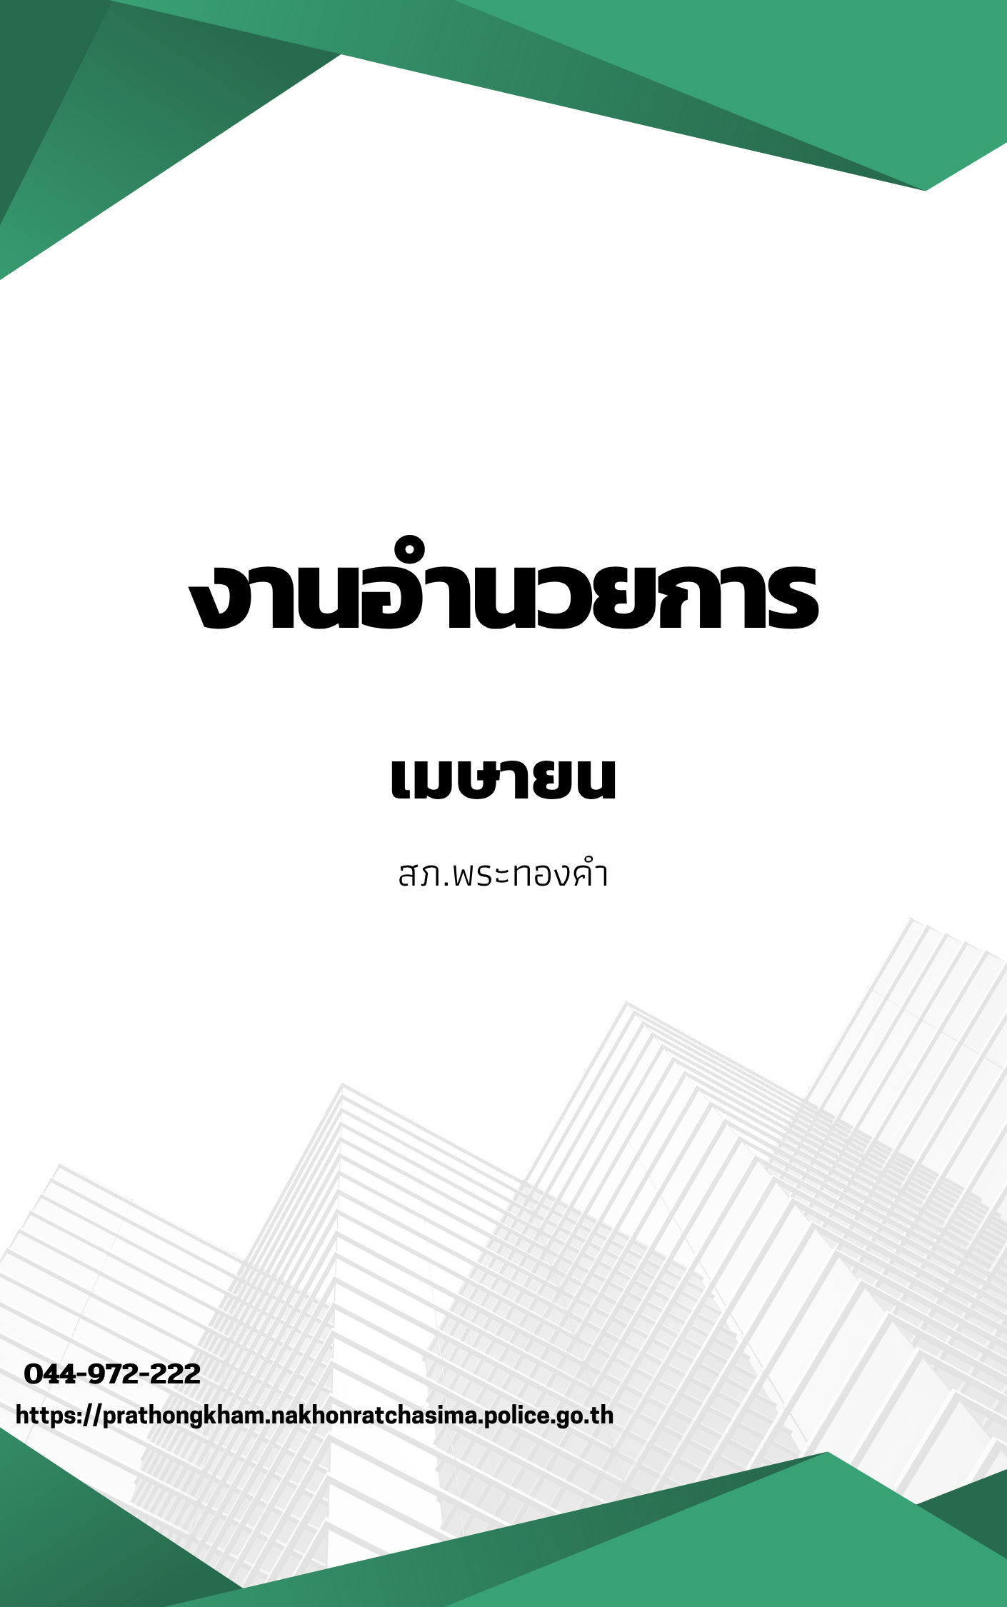
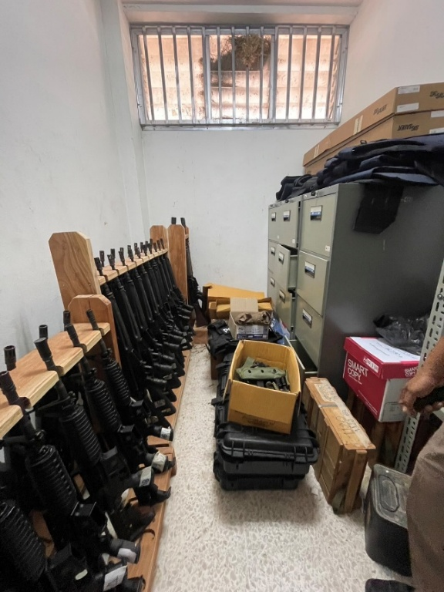

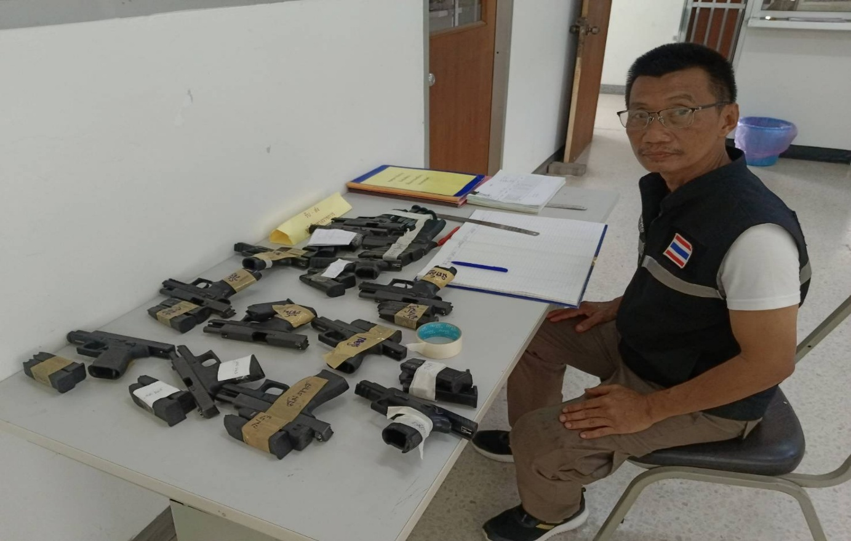
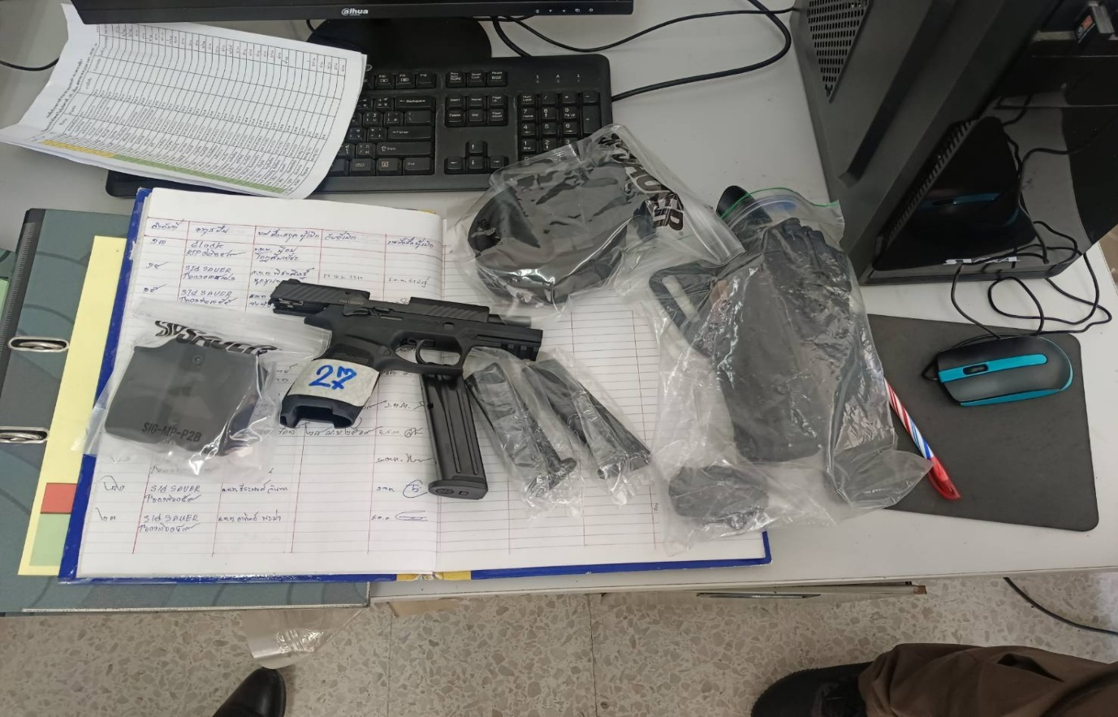

วันที่ 9 เมษายน พ.ศ.2569 เวลา 09.00 น.
ตรวจเช็ค อาวุธปืน/เสื้อเกราะ คุรุภัณฑ์ให้เกิดความพร้อมเมื่อเบิกใช้งาน
สถานีตำรวจภูธรพระทองคำ มีการตรวจเช็ค อาวุธปืน/เสื้อเกราะ คุรุภัณฑ์ให้เกิดความพร้อมเมื่อเบิกใช้งานอยู่ตลอดเวลา ก่อนเข้าสู่ช่วงเทศกาลสวกรานต์ 2569

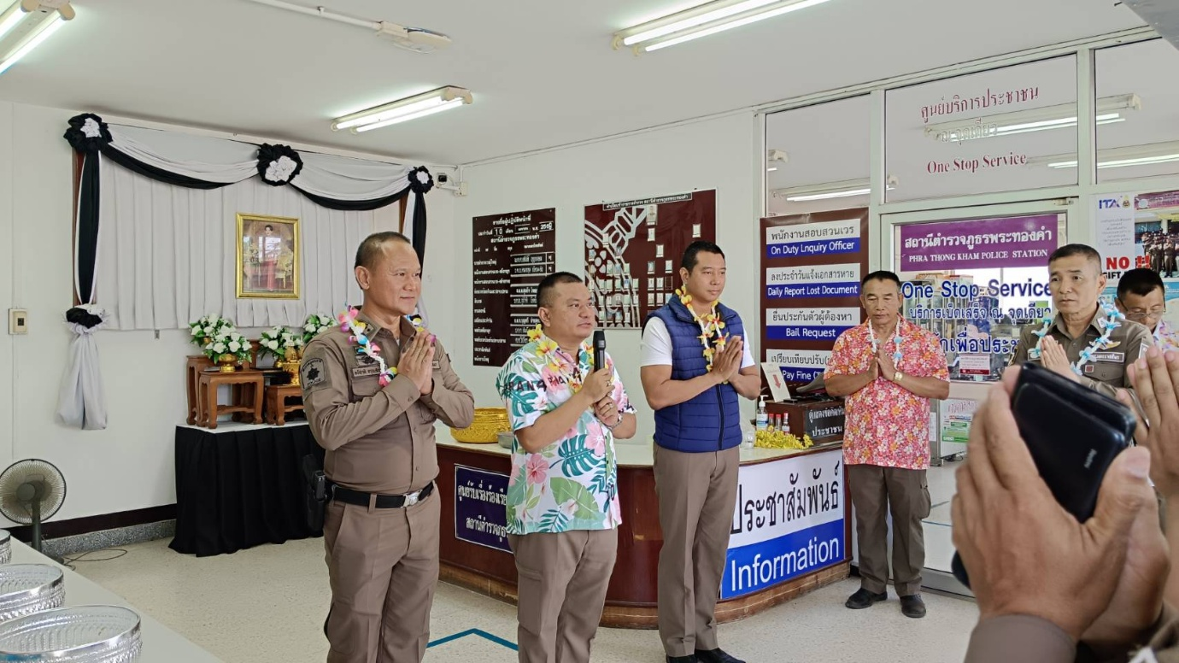

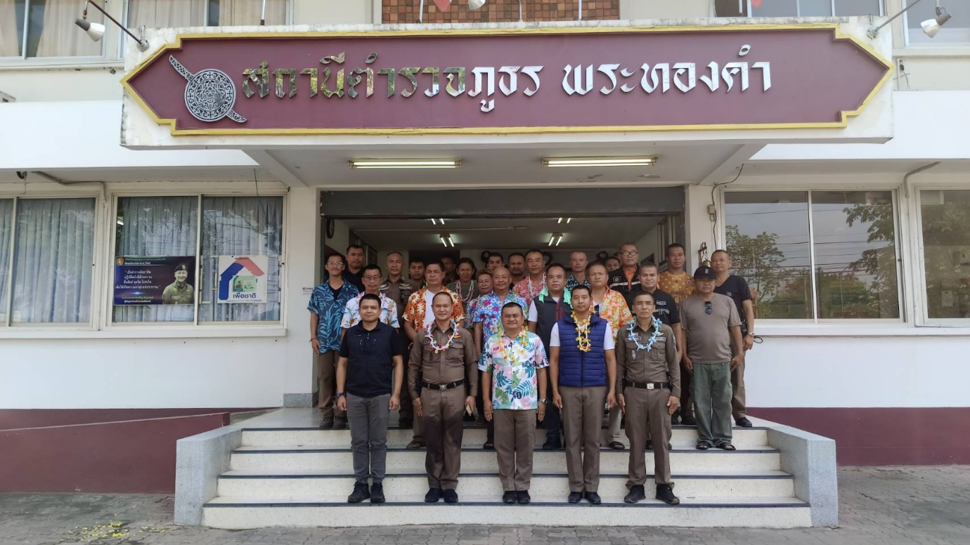

วันที่ 12 เมษายน พ.ศ.2569 เวลา 10.00 น.
งานอำนวยจัดเตรียมอุปกรณ์และสถานที่สำหรับพิธีรดน้ำดำหัวผู้อาวุโสของสถานีตำรวจ เนื่องในเทศกาลวันสงกรานต์ปี ๒๕๖๙

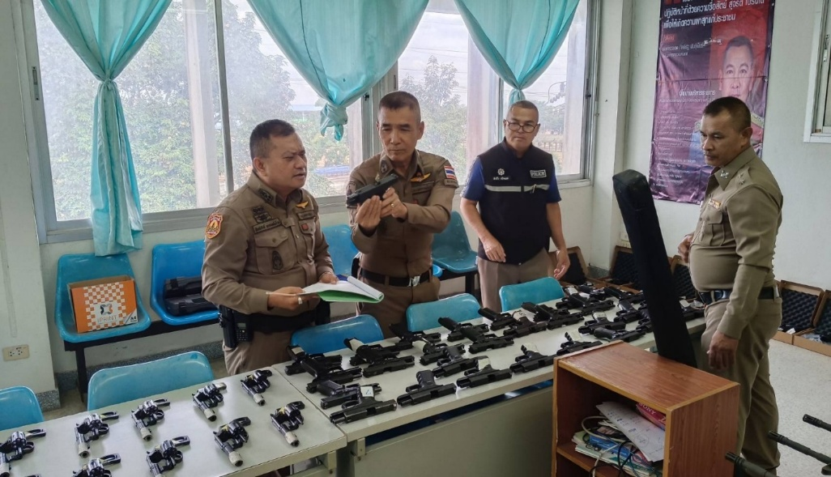
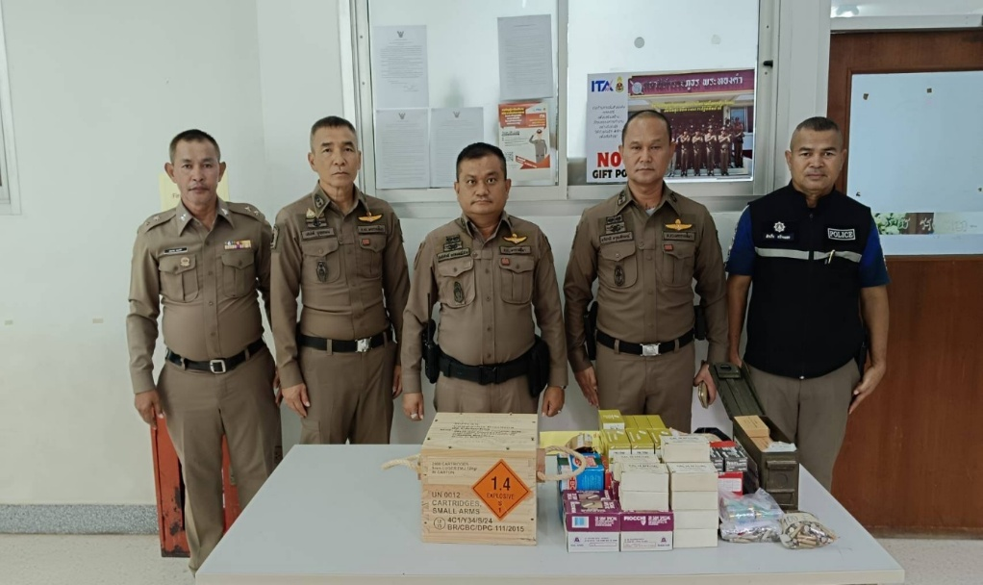

วันที่ 13 เมษายน พ.ศ. 2569 เวลา 13.30 น.
ตรวจสอบอาวุธปืน/เสื้อเกราะ ที่เบิกใช้ในการปฏิบัติหน้าที่ในช่วงเทศกาลสงกรานต์ 2569

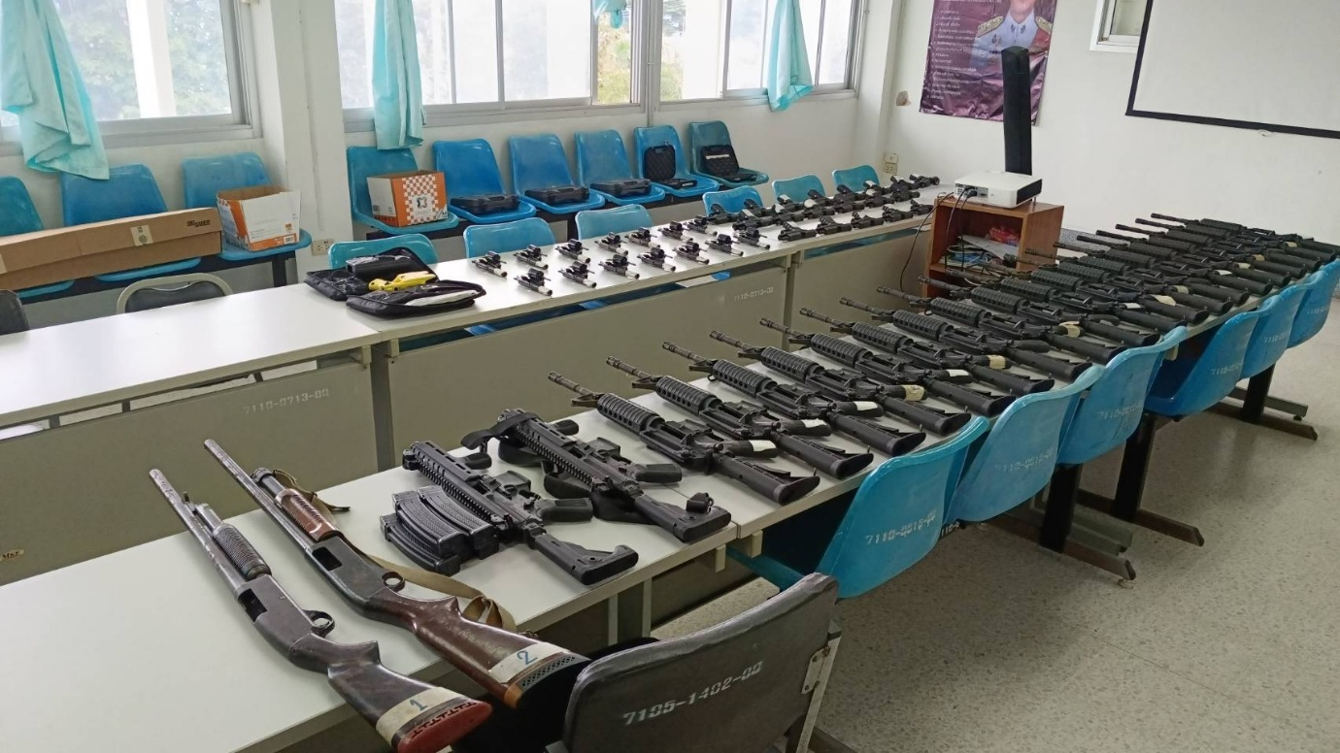
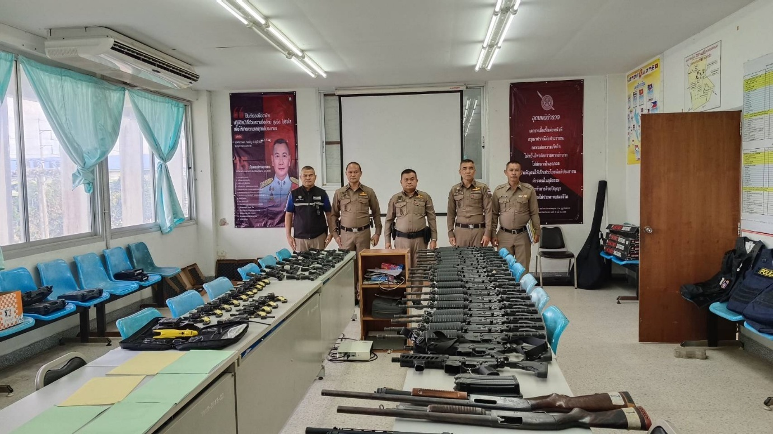

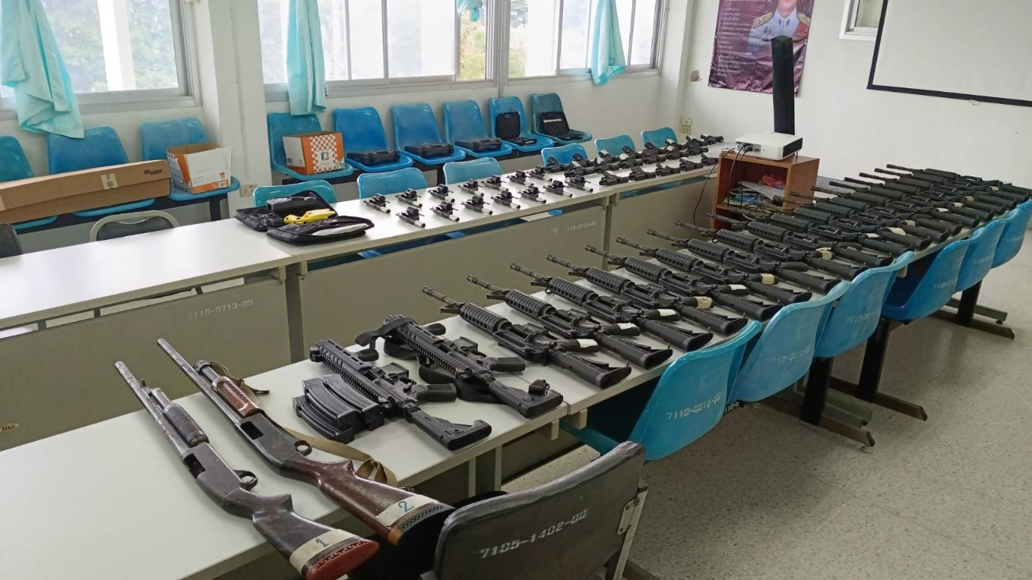

มีการตรวจสอบอาวุธปืน/เสื้อเกราะ ที่เบิกใช้ในการปฏิบัติหน้าที่ทุก ๆ เดือน เพื่อให้เกิดความพร้อมในการใช้งานและมีประสิทธิภาพ

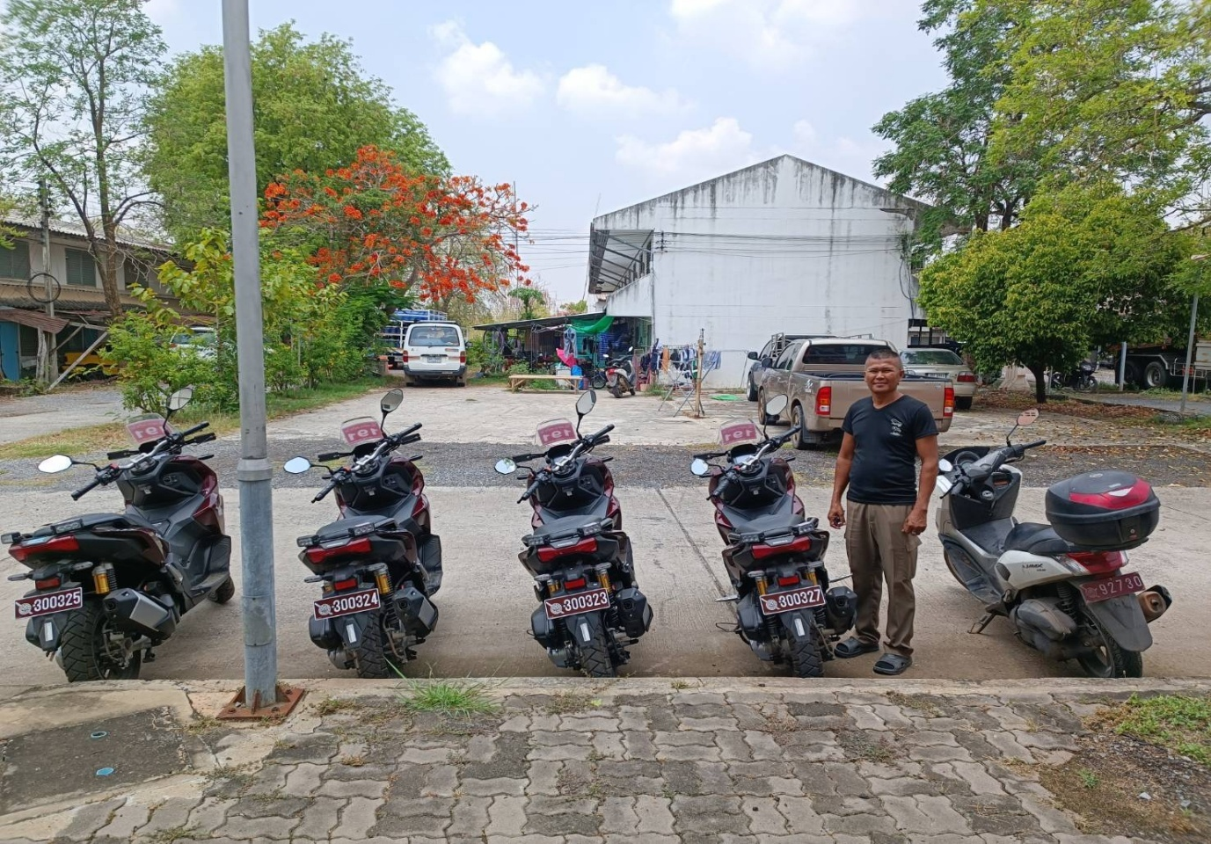

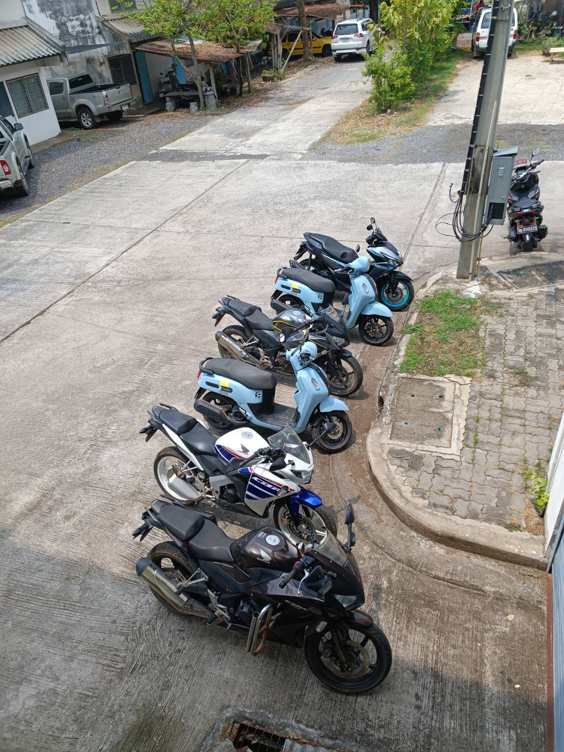

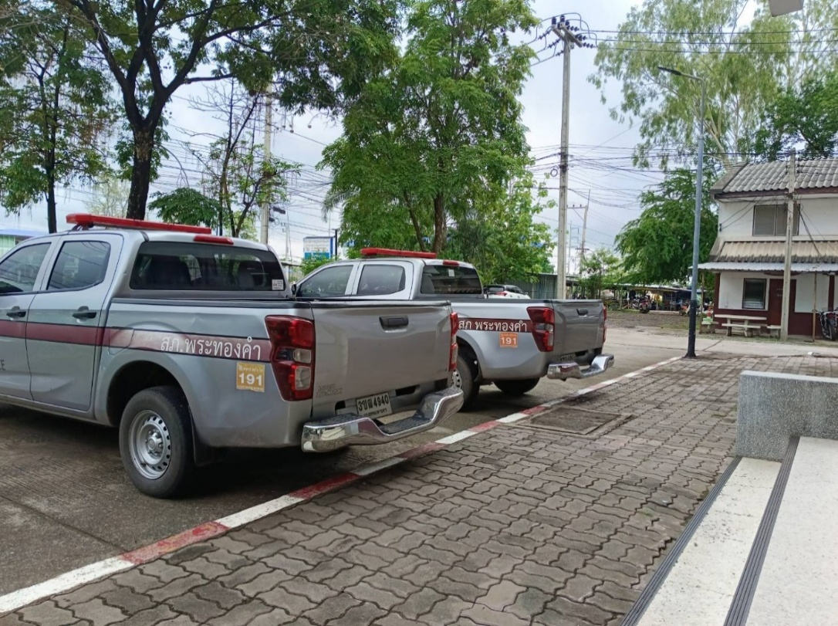
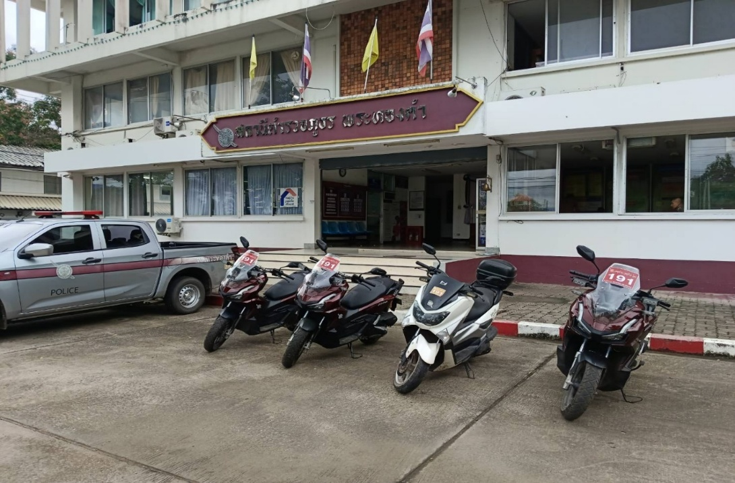

วันที่ 24 เมษายน พ.ศ.2569 เวลา 10.00 น.
ตรวจสอบสภาพยานพาหนะรถจักรยานยนต์ที่ใช้ในการปฏิบัติหน้าที่ ประจำทุกเดือน
- มีการตรวจสิ่งของหลวง ยานพาหนะ อาวุธปืนเป็นประจำทุก ๆ เดือน
- ยกระดับการบริการประชาชน

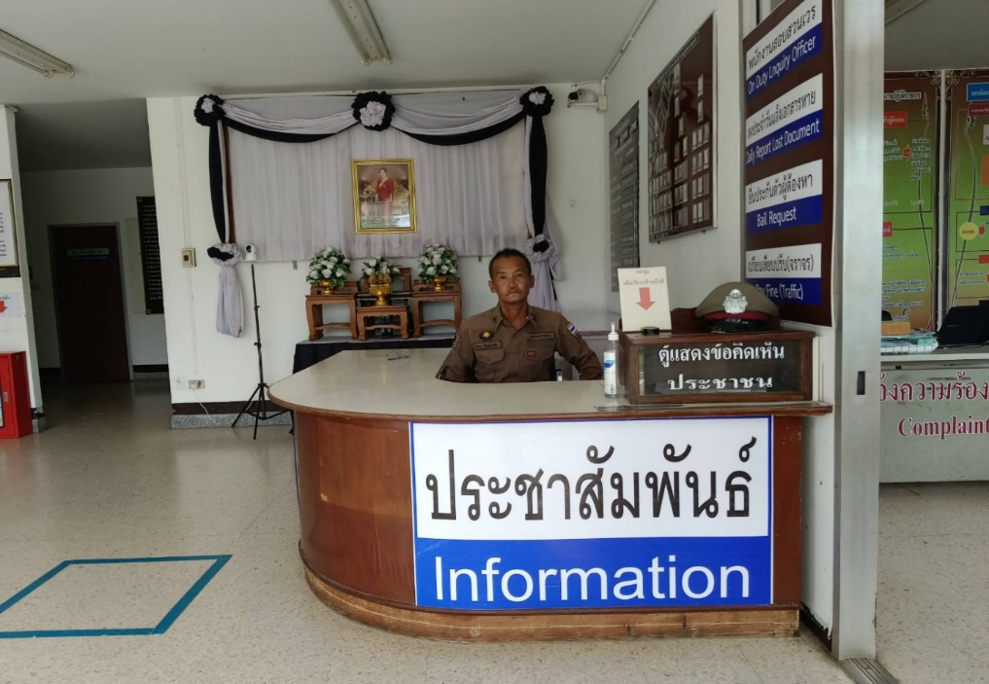

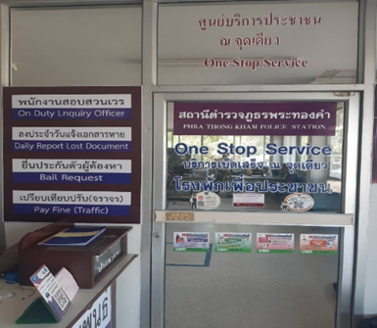

วันที่ 28 เมษายน พ.ศ. 2569 เวลา 09.00 น.
ยกระดับการบริการประชาชนให้มีความพร้อมในการให้บริการประชาชน
- จุดบริการ ONE STOP SERVICE
- จุดประชาสัมพันธ์ที่มาติดต่อสถานีตำรวจ

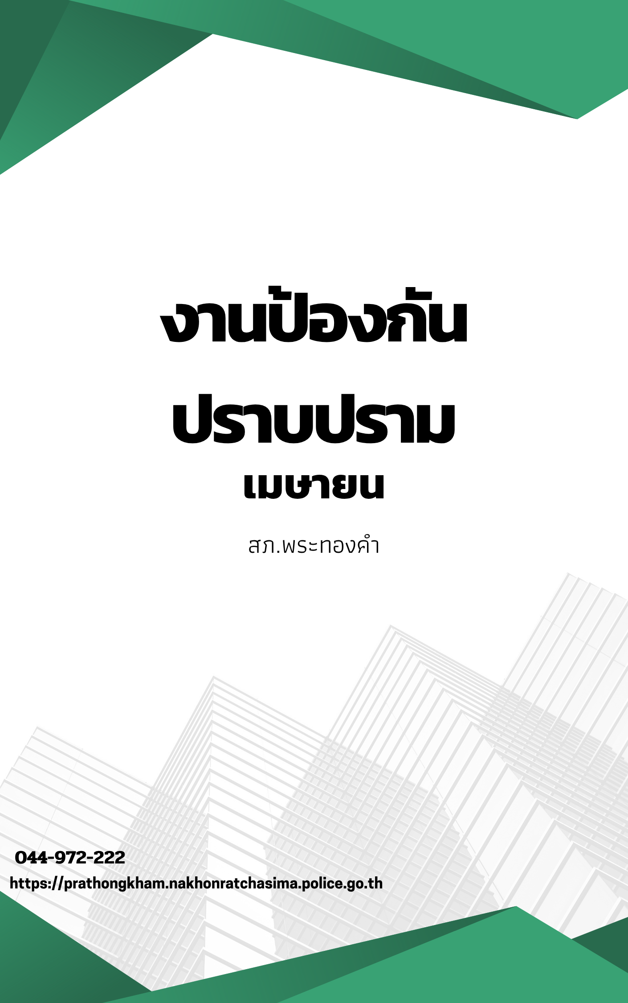
งานป้องกันปราบปรามตรวจเช็คความพร้อมก่อนออกปฏิบัติหน้าที่และซักซ้อมแผนเผชิญเหตุ การซักซ้อมการใช้ปืนไฟฟ้า การใช้ไม้ง่าม เป็นประจำ
วันที่ 1 เม.ย. 69 เวลา 09.30 น. พ.ต.ท.เสน่ห์ บุญเกษม สวป.สภ.พระทองคำ ได้ให้สายตรวจ สภ.พระทองคำ ซักซ้อมแผนเผชิญเหตุบุคคลคุ้มคลั่ง ก่อนเข้าสู่ช่วงเทศกาลสงกรานต์ 2569
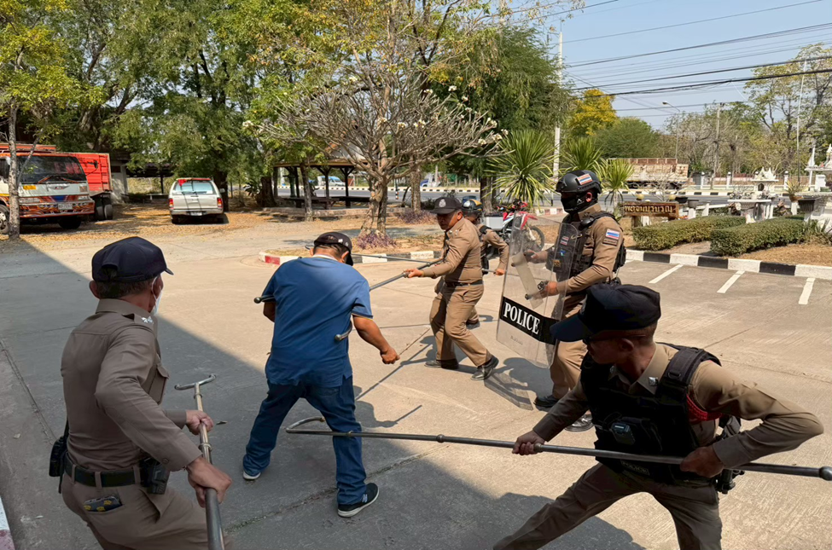
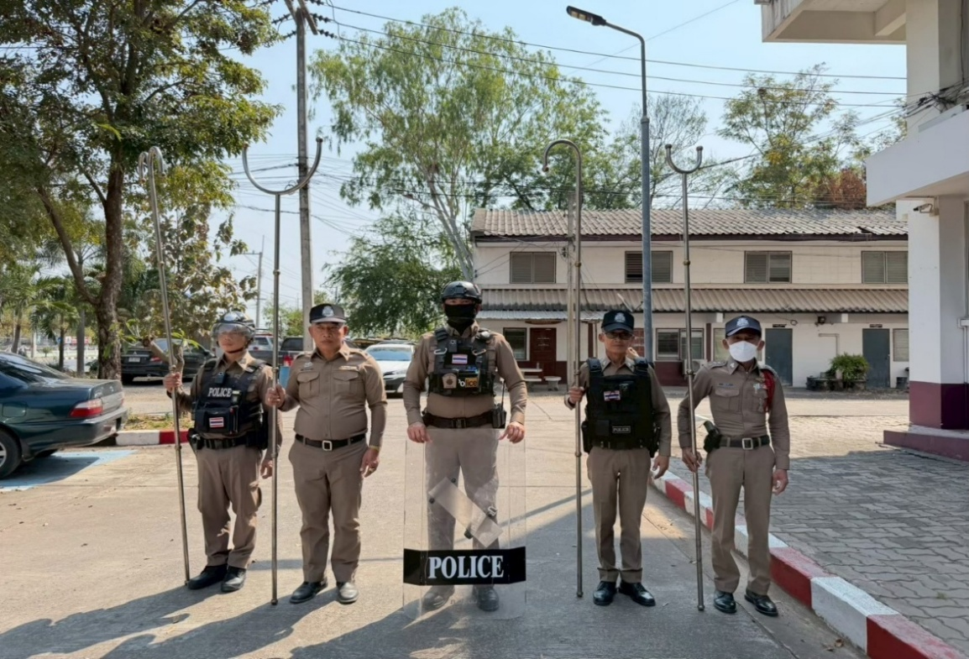

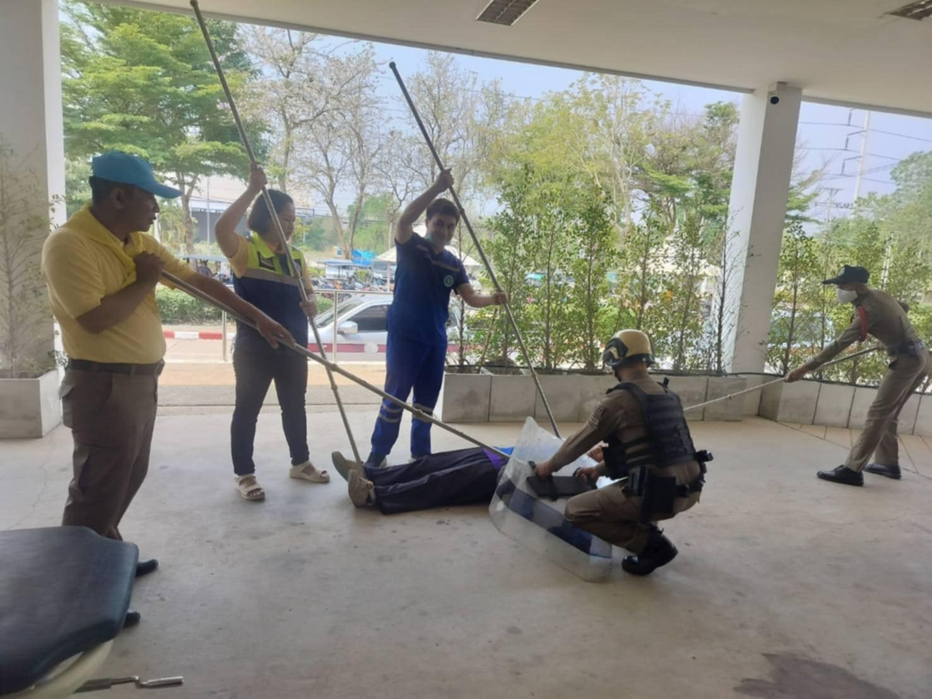

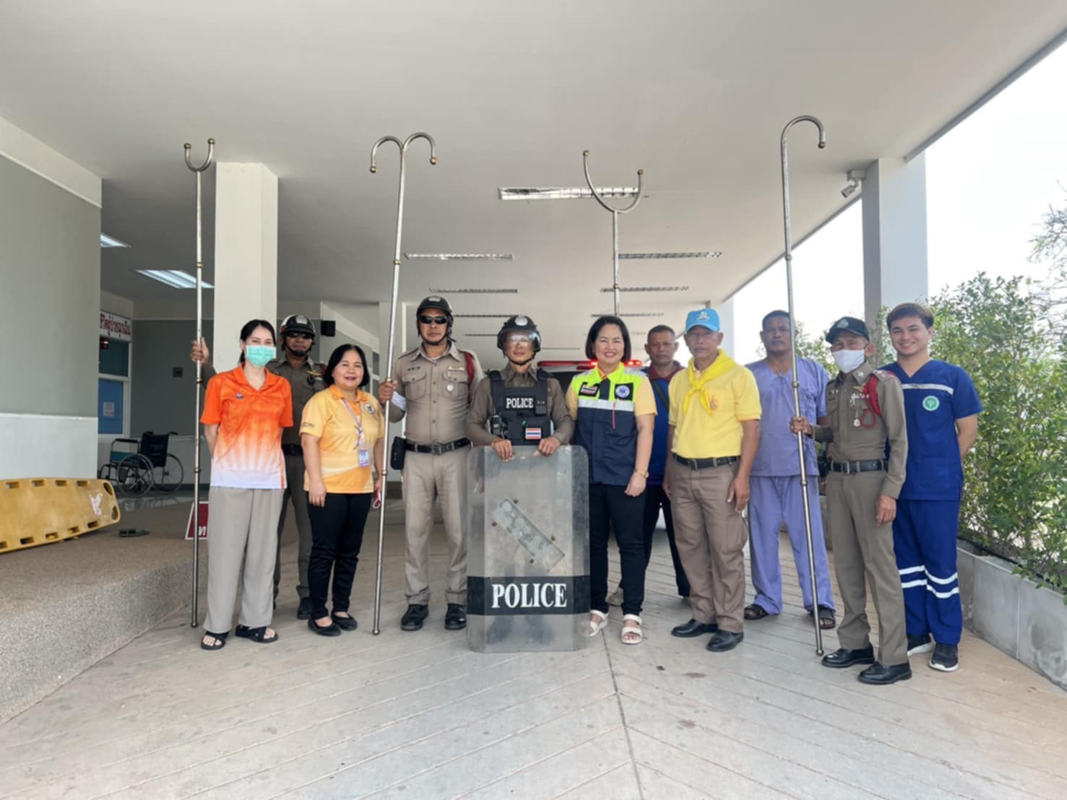

วันที่ 7 เม.ย. 2569 เวลา 10.30 น.
รพ.พระทองคำฯและ สภ.พระทองคำ ได้ร่วมกันจัด
บูรณาการณ์ซ้อมเผชิญเหตุบุคคลคุ้มคลั่งภายในโรงพยาบาลฯ ภายใต้การควบคุมดูแลของ
พ.ต.ท.เสน่ห์ บุญเกษม สวป.สภ.พระทองคำ
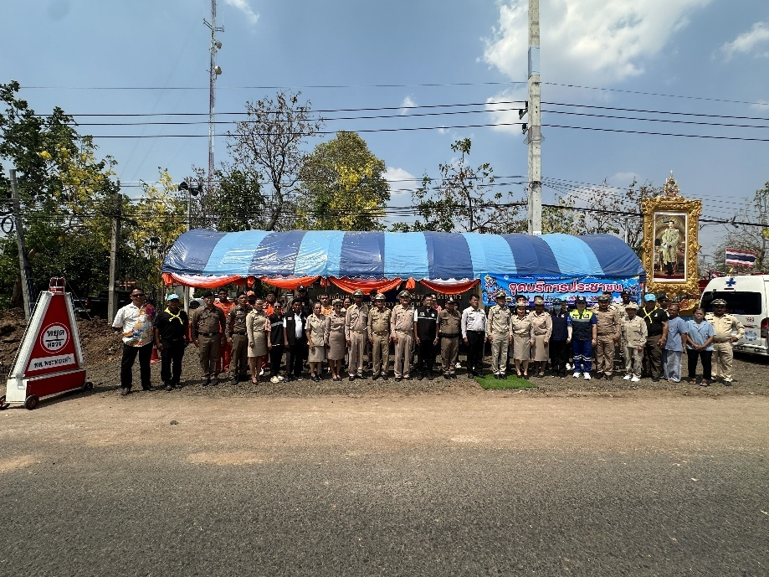

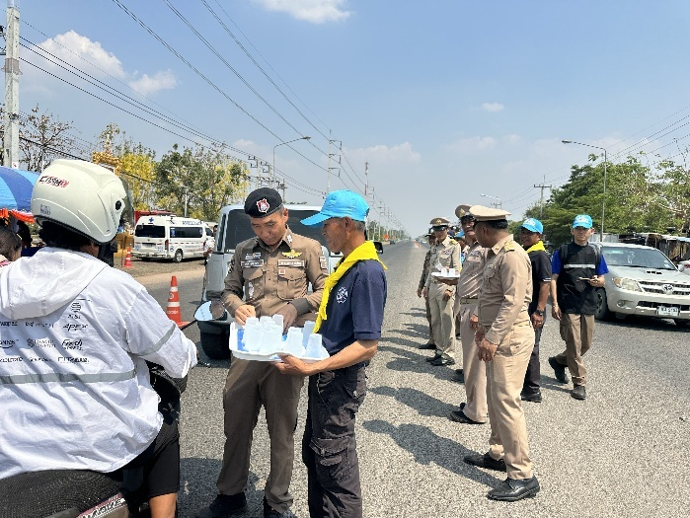
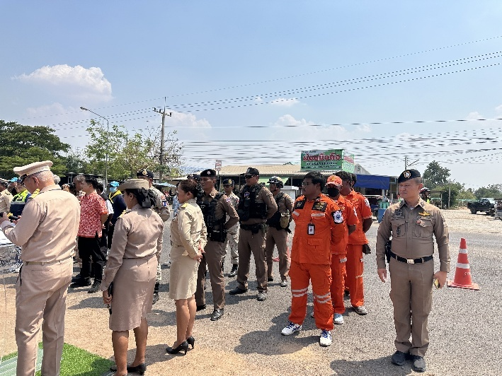

วันที่ 10 เมษายน 2569 เวลาประมาณ 13.00 น.
นายอำนวยศิลป์ มานะงาน นายอำเภอพระทองคำ ประธานในพิธี พ.ต.อ.สิทธิศักดิ์ พรหมหมื่นไวย ผกก.สภ.พระทองคำ,พ.ต.ท.อภิชาติ อรุณลักษณ์ รอง ผกก.ป้องกันปราบปราม ฯ,พ.ต.ท.เสน่ห์ บุญเกษม สวป.ฯ และเจ้าหน้าที่ตำรวจ สภ.พระทองคำ ได้ร่วมพิธีเปิดจุดตรวจบูรณาการป้องกันและลดอุบัติเหตุทางท้องถนนในช่วงเทศกาลสงกรานต์ 2569 เพื่อบริการและอำนวยความสะดวกด้านการจราจรของผู้ขับขี่บนท้องถนนให้เกิดความปลอดภัยในช่วงเทศกาลสงกรานต์ ณ ถนนเส้น 205 จุดตรวจบูรณาการหน้าสำนักงานเทศบาลตำบลพระทองคำ อำเภอพระทองคำ จังหวัดนครราชสีมา

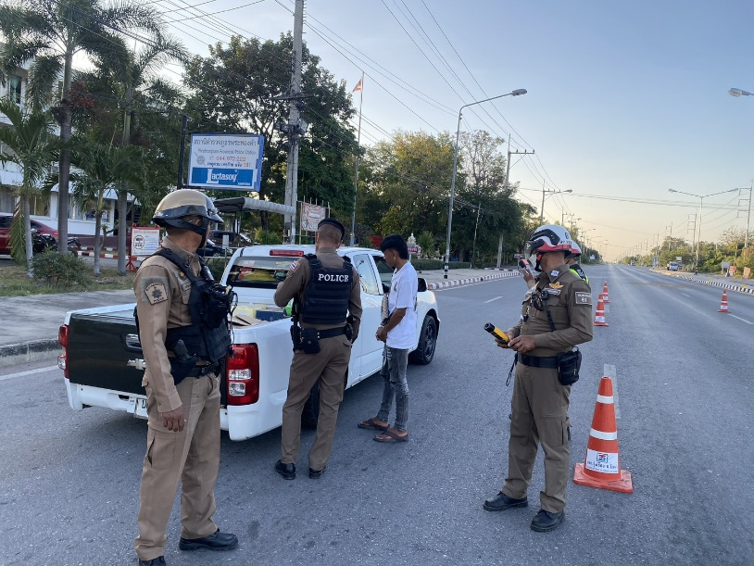
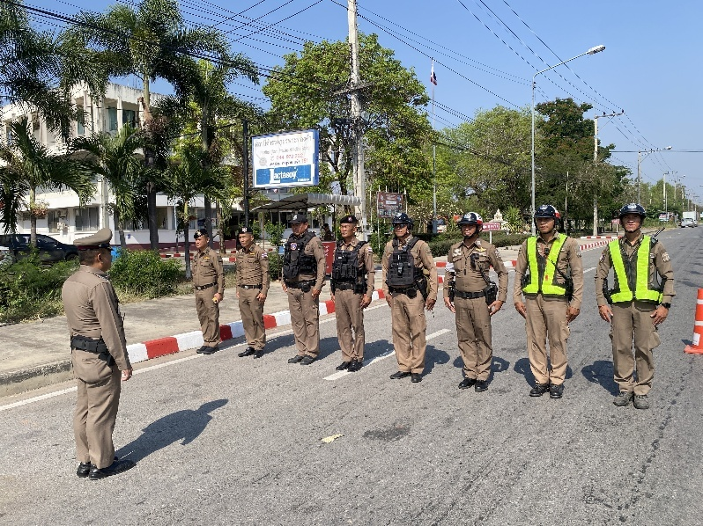

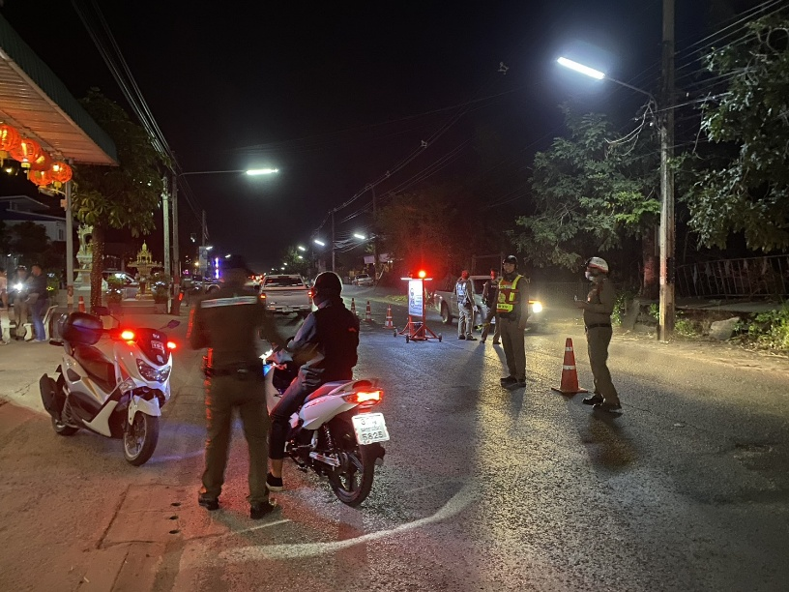
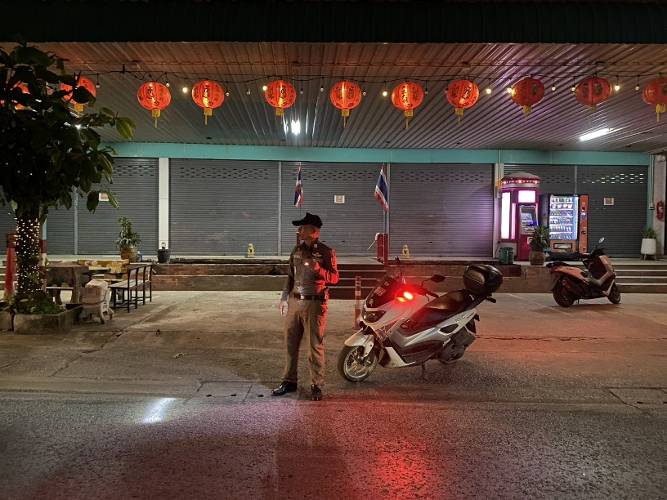

วันที่ 13 เมษายน 2569 เวลาประมาณ 10.00 น.
พ.ต.อ.สิทธิศักดิ์ พรหมหมื่นไวย สภ.พระทองคำ มอบหมาย พ.ต.ท.เสน่ห์ บุญเกษม สั่งการสายตรวจ 20 จยย. และชุดจราจร ให้มีการตั้งจุดตรวจกวดขันวินัยจราจรเป็นประจำตามคำสั่งของผู้บังคับบัญชา ความปลอดภัยในช่วงเทศกาลสงกรานต์ 2569 ในช่วงวันที่ 10-16 เมษายน 2569 ช่วง เช้า-เย็น ในเขตเทศบาลพระทองคำ

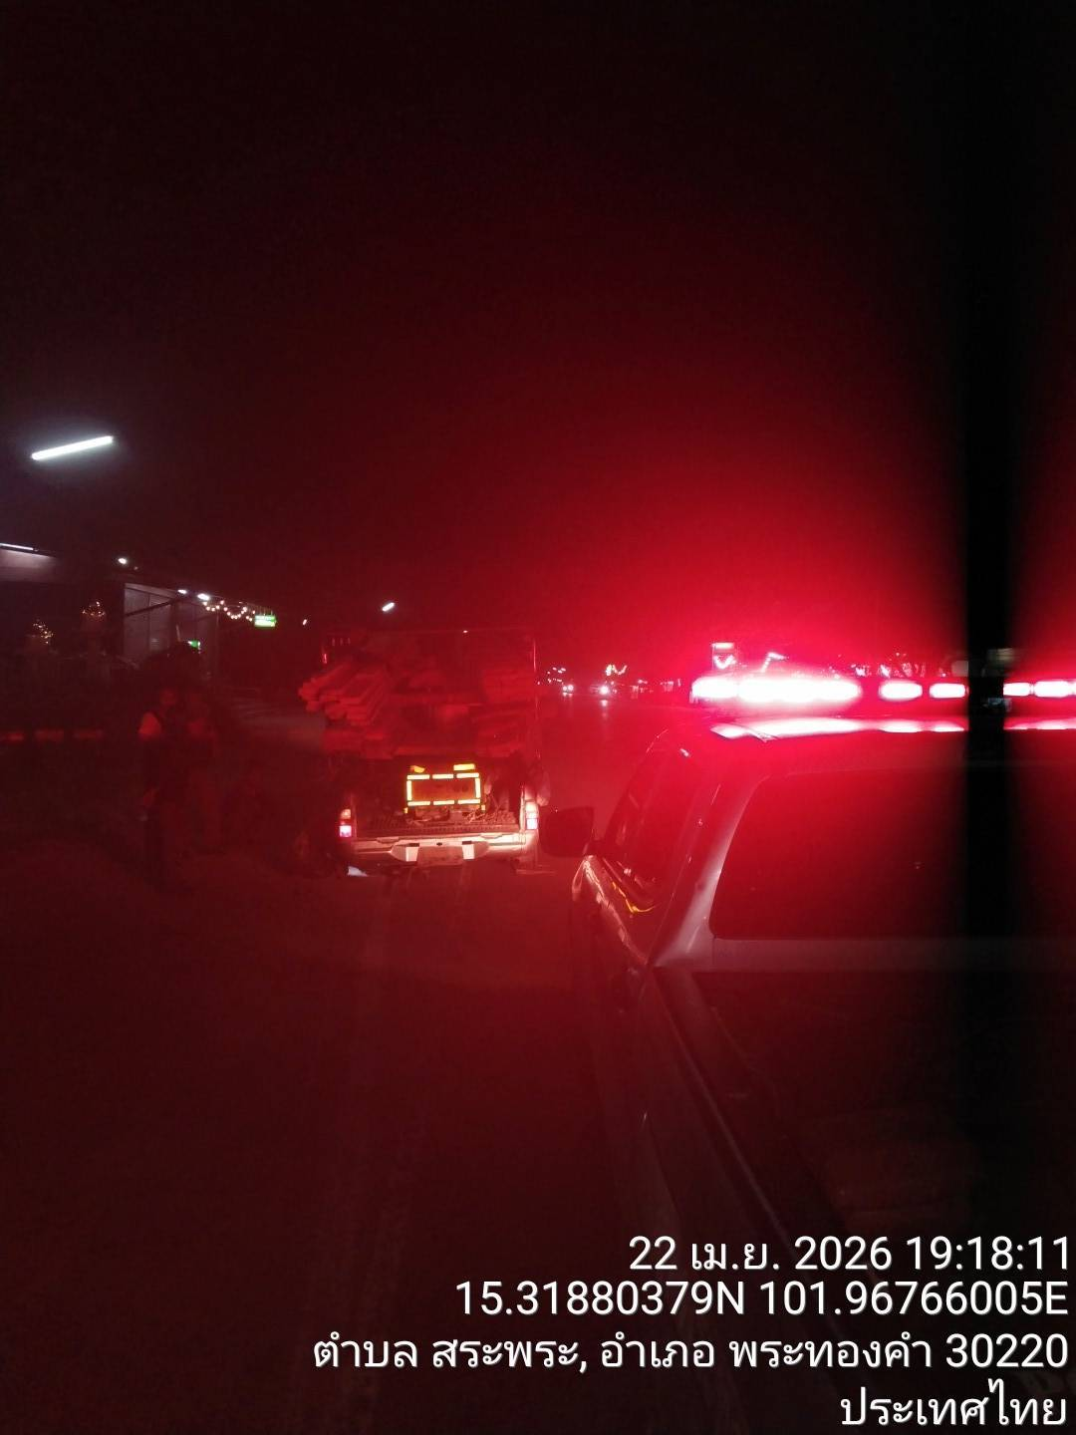

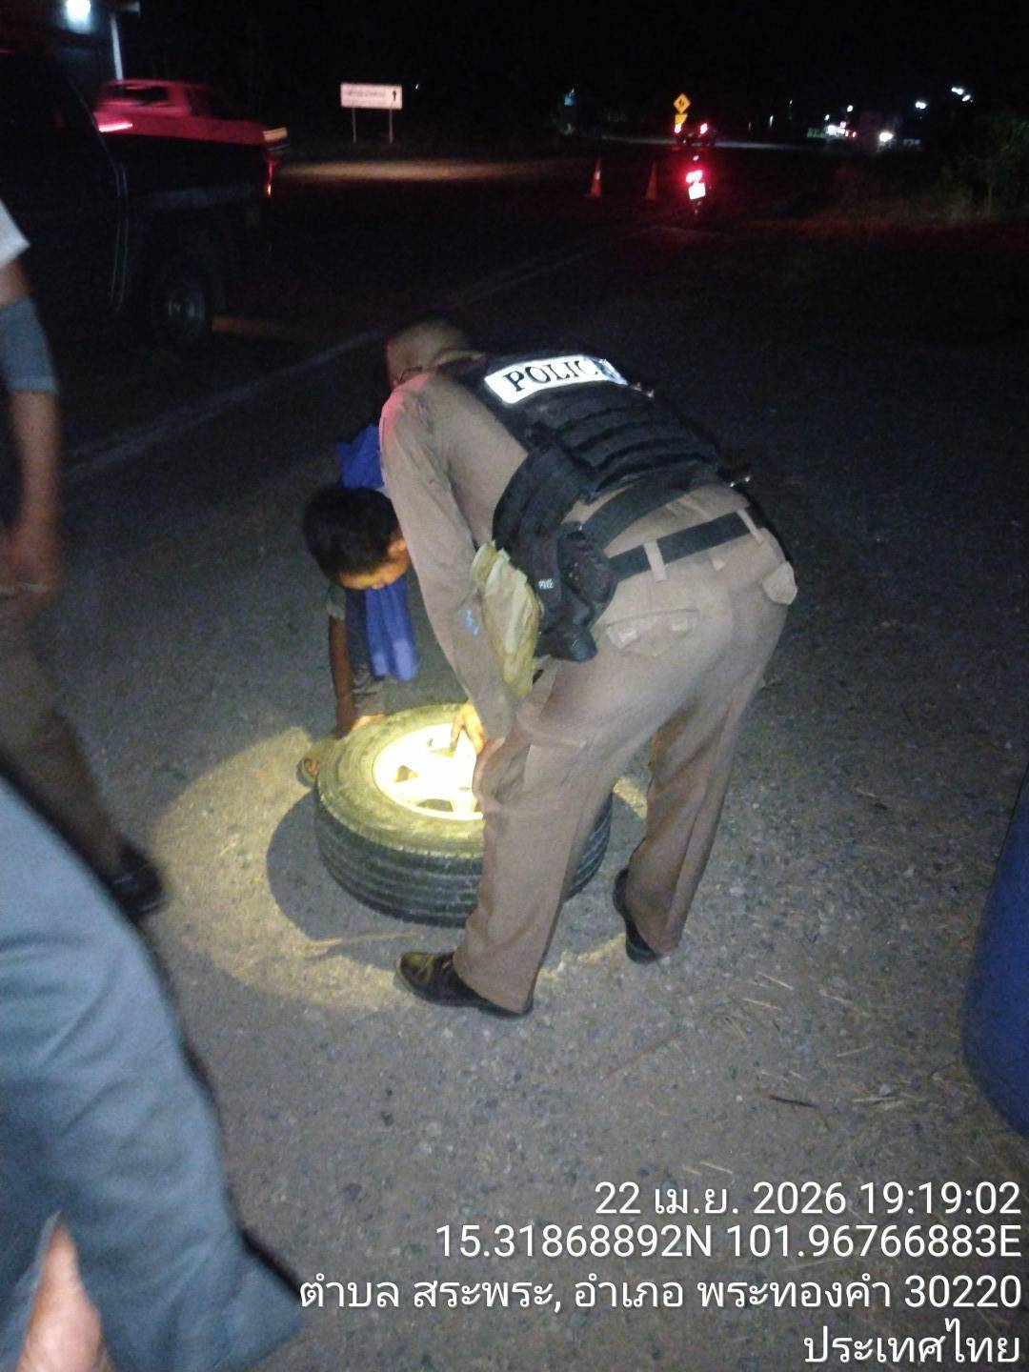

วันที่ 22 เม.ย.69 เวลา 19.20 น.
ทองคำ 20 สายตรวจรถยนต์และสายตรวจรถจักรยานยนต์ ว.4 ว.10 เหตุ ช่วยเหลือและอำนวยความสะดวกการจราจรรถกระบะล้อหลุด บริเวณร้านฟูฟูอาหารสัตว์ อำเภอพระทองคำ จังหวัดนครราชสีมา รถอยู่ระหว่างดำเนินการซ่อม

ออกตรวจจุดเสี่ยงและเปิดไฟป้องกันเหตุอย่างสม่ำเสมอ
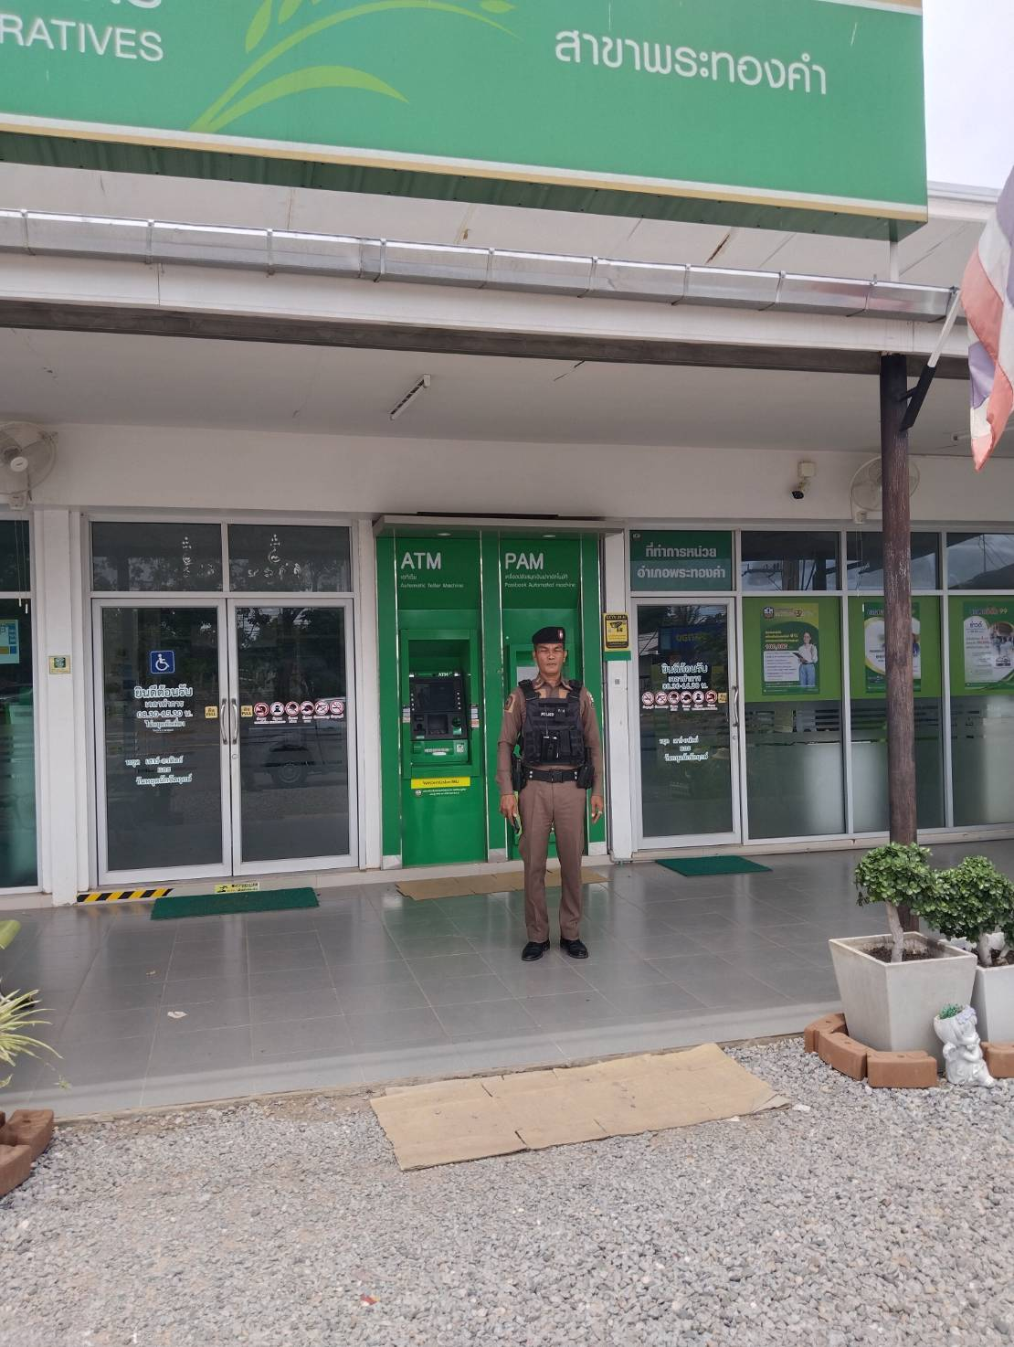

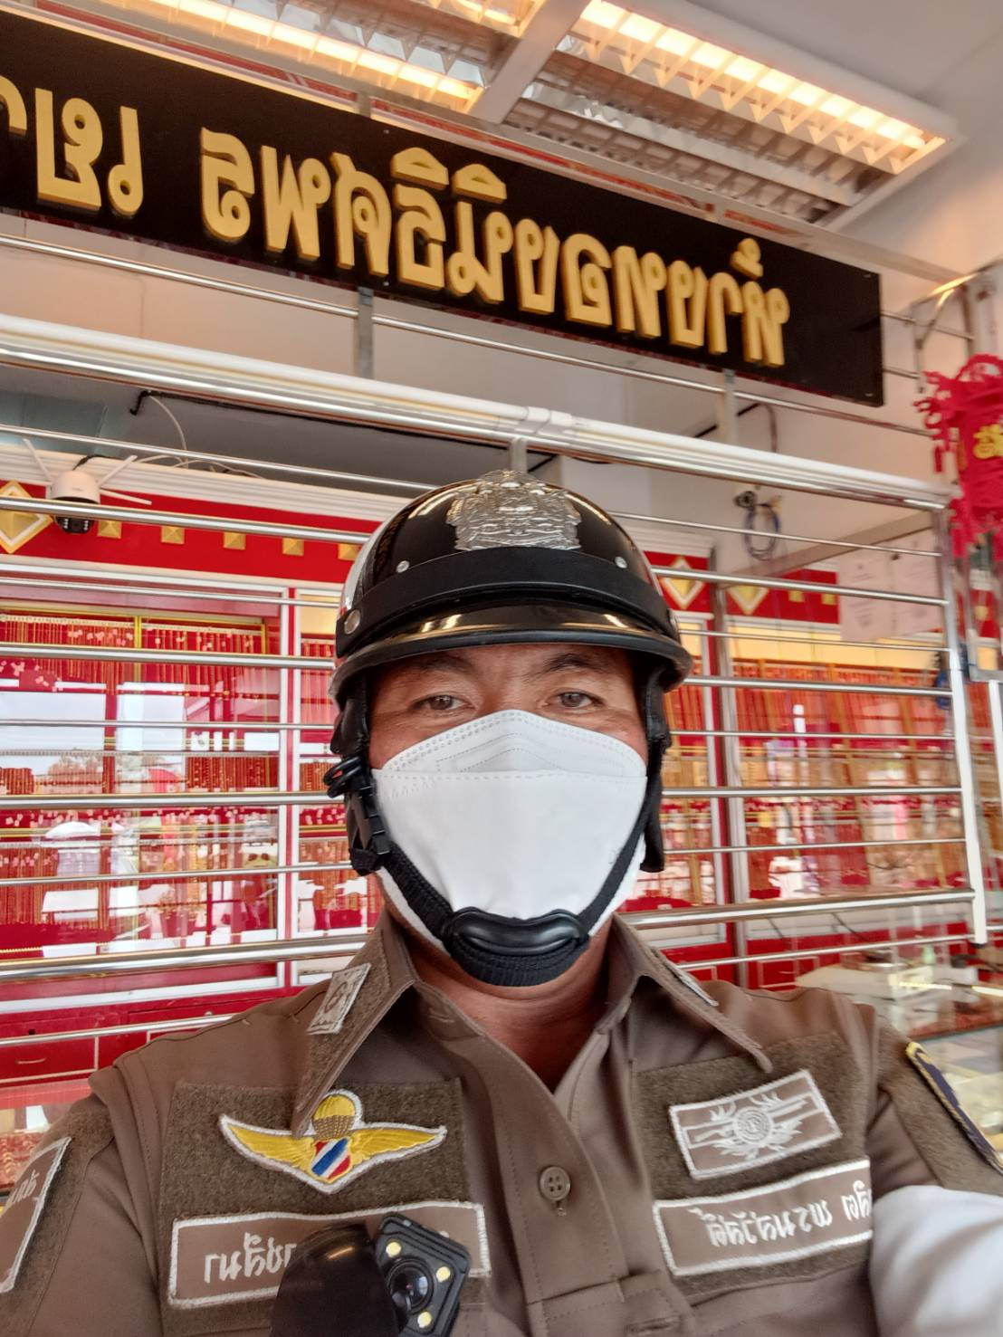
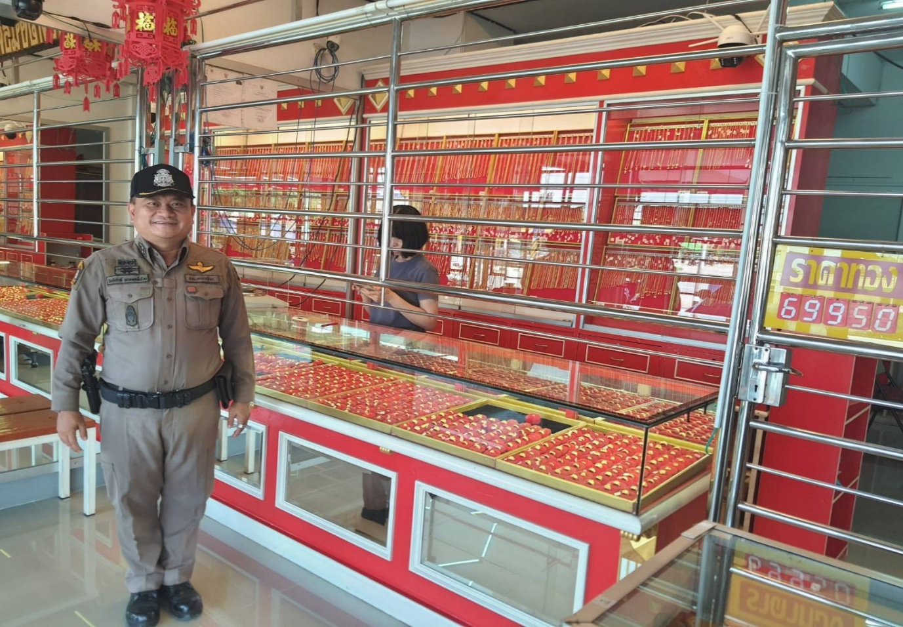

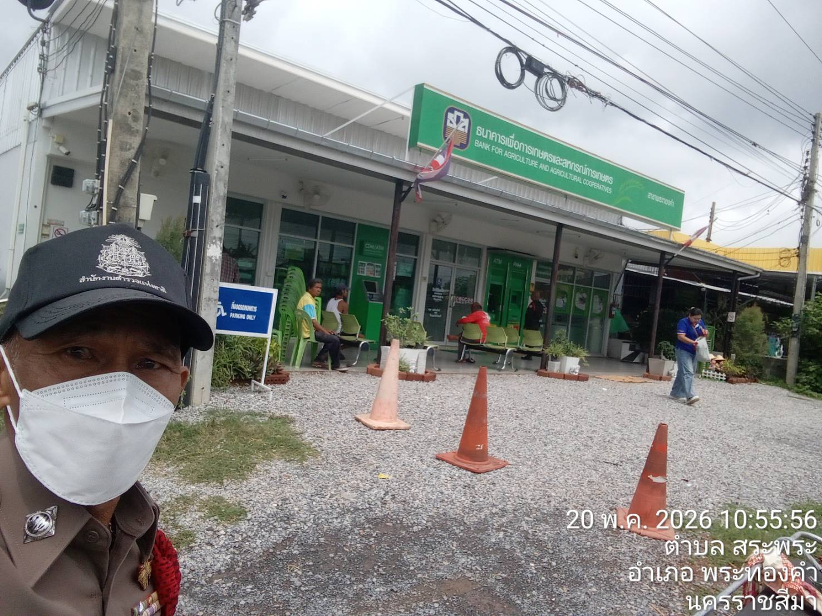

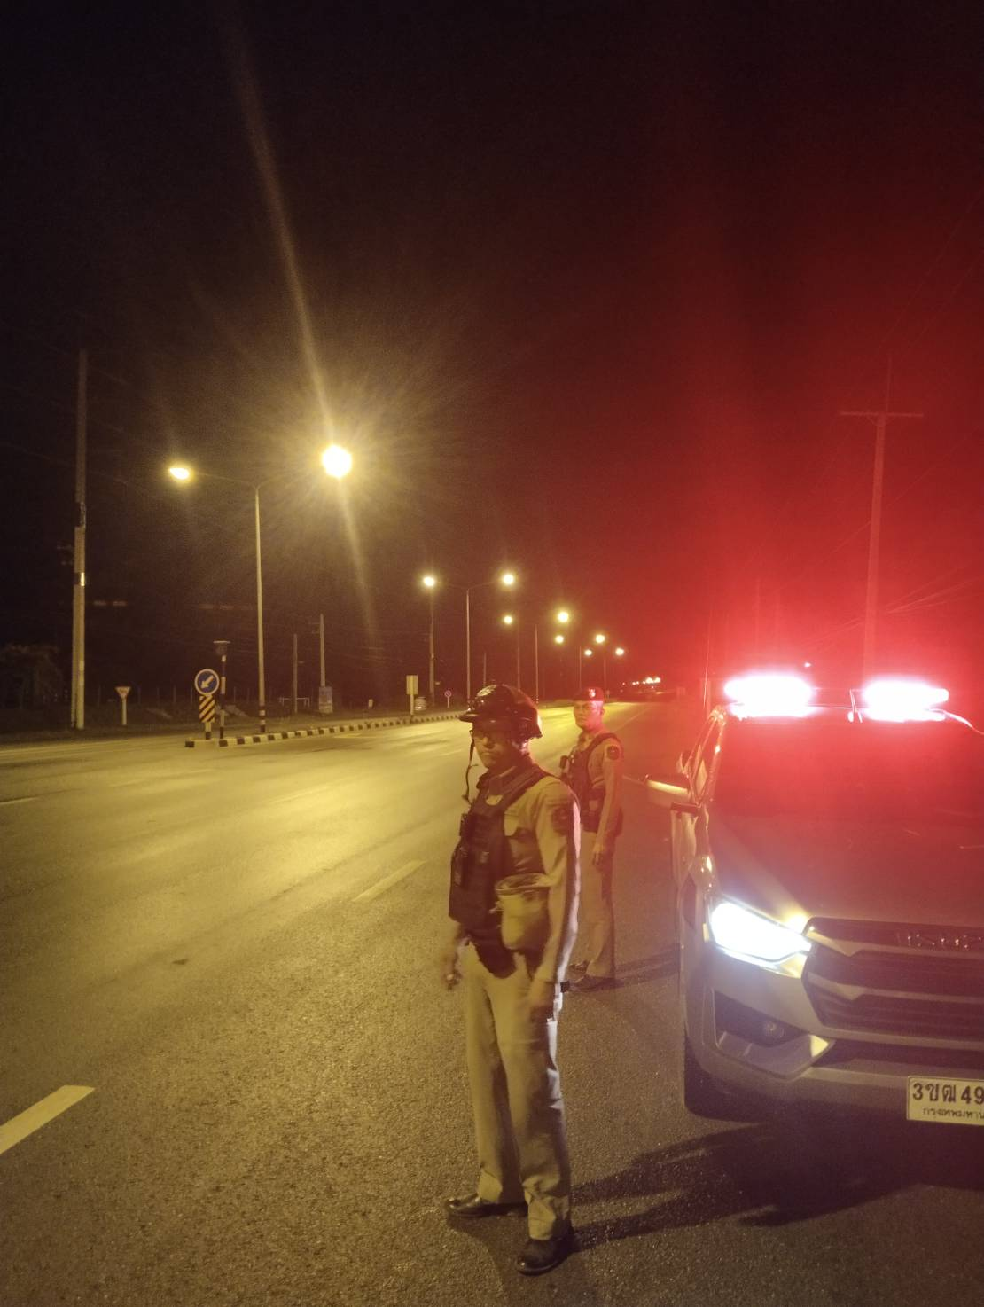
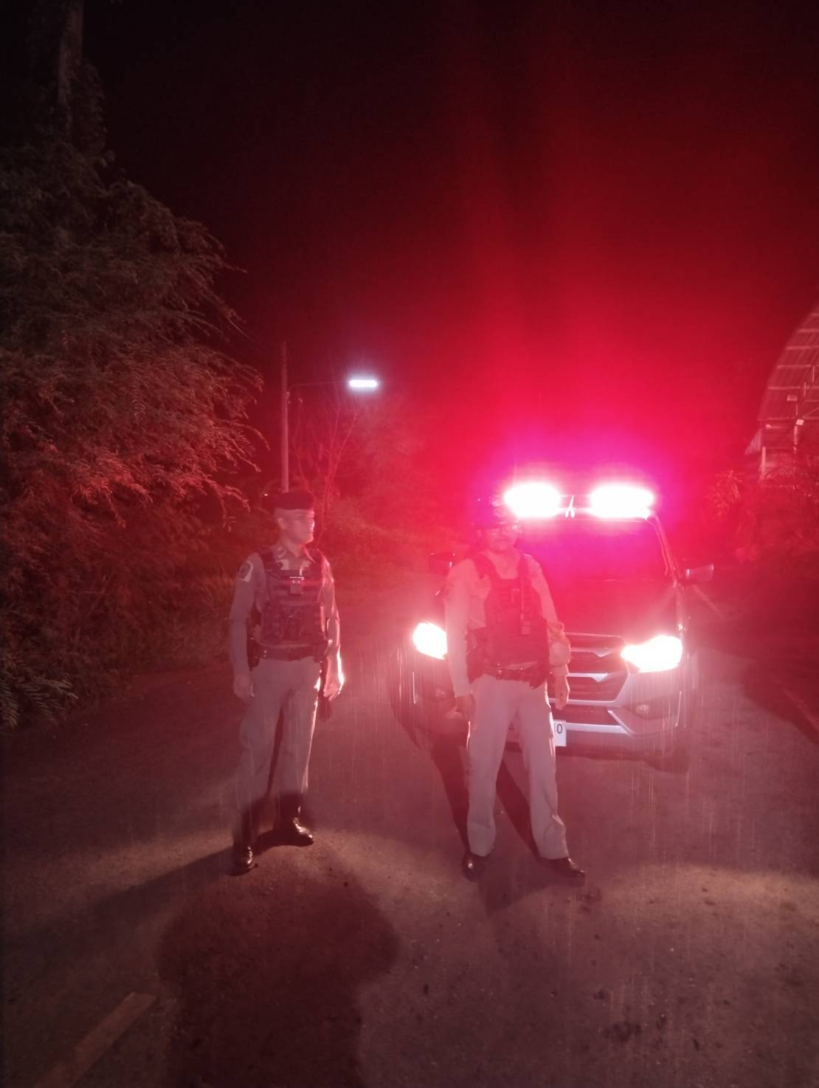
งานป้องกันปราบปรามออกตรวจสถานบริการในเขตพื้นที่
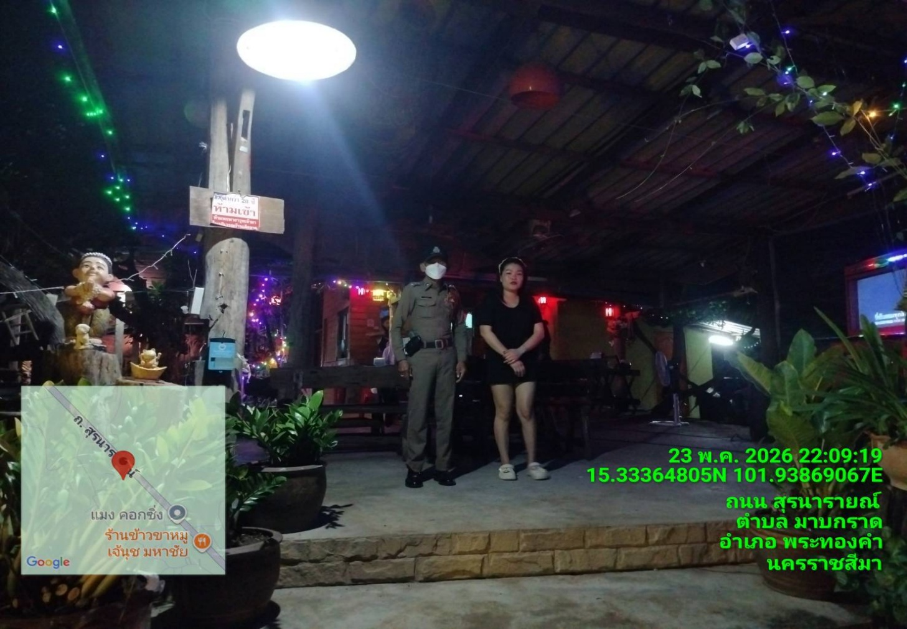

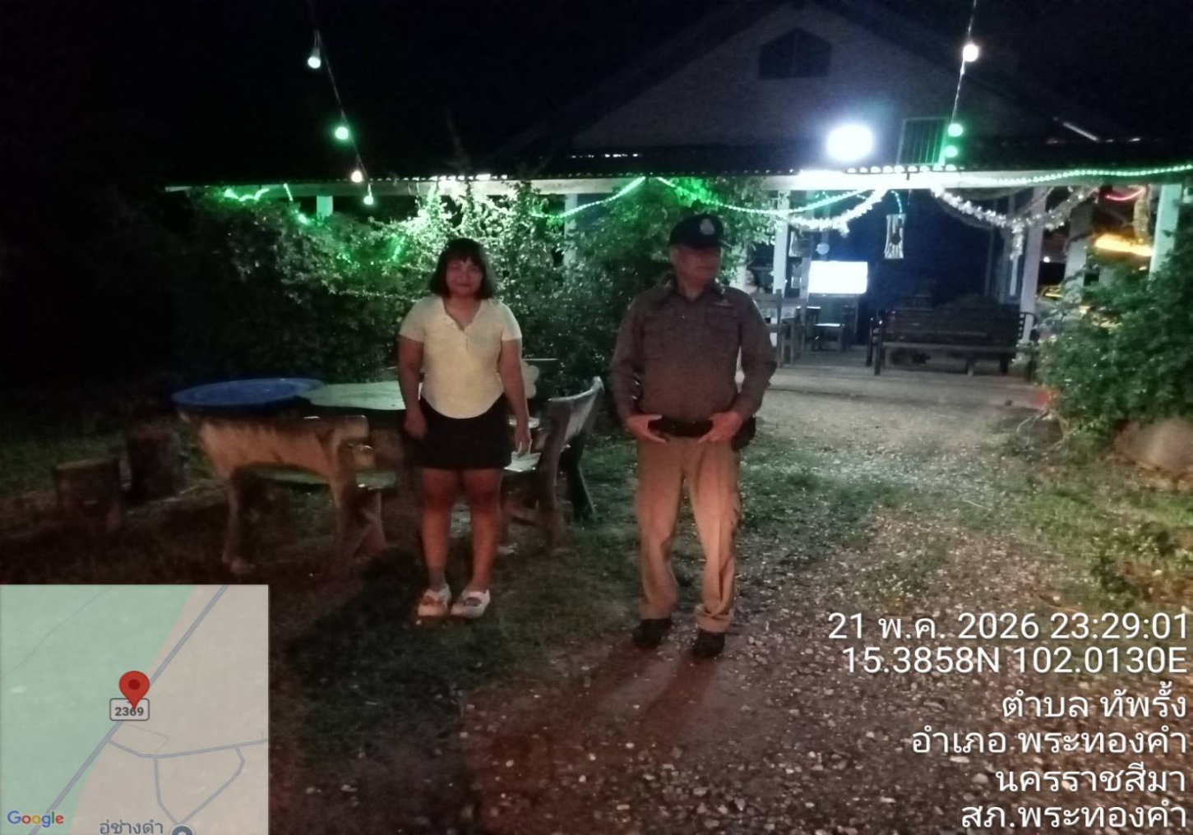

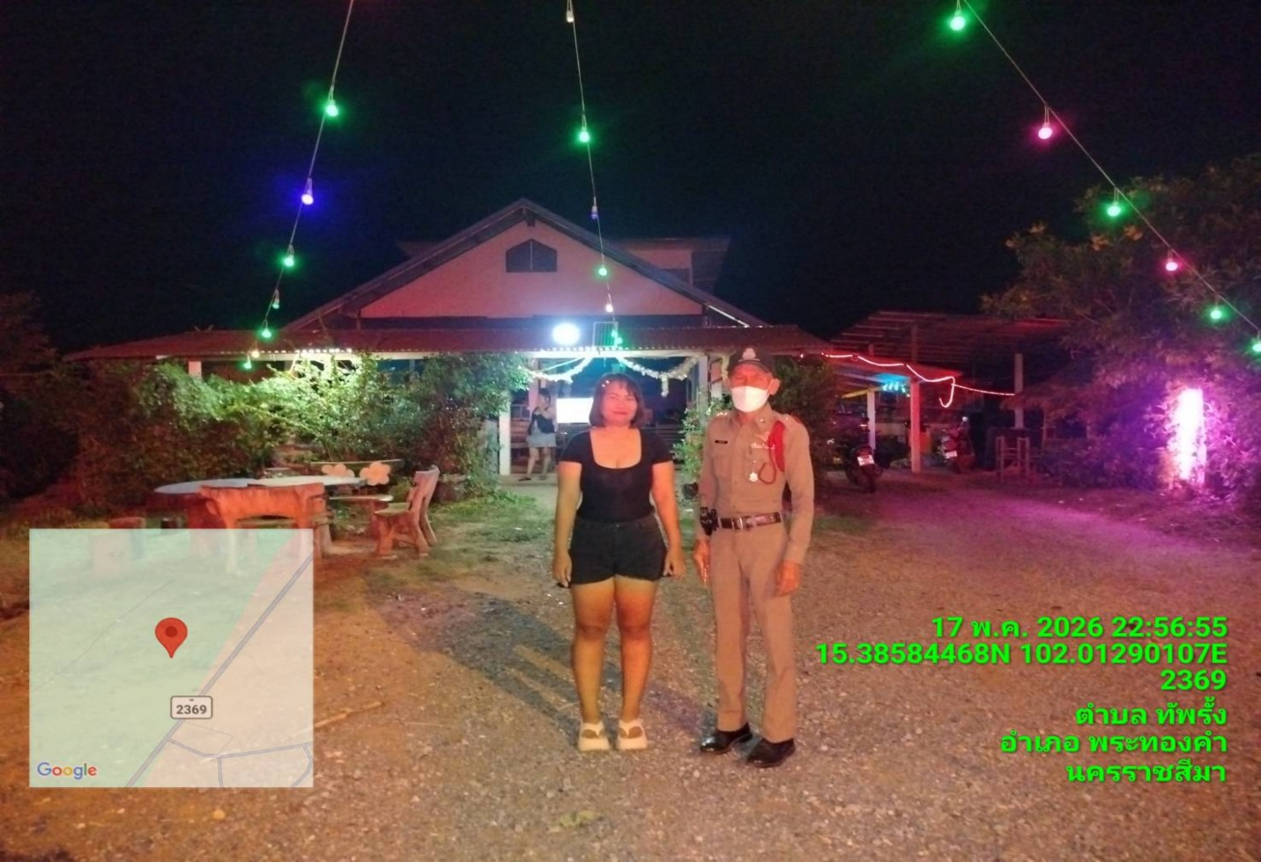
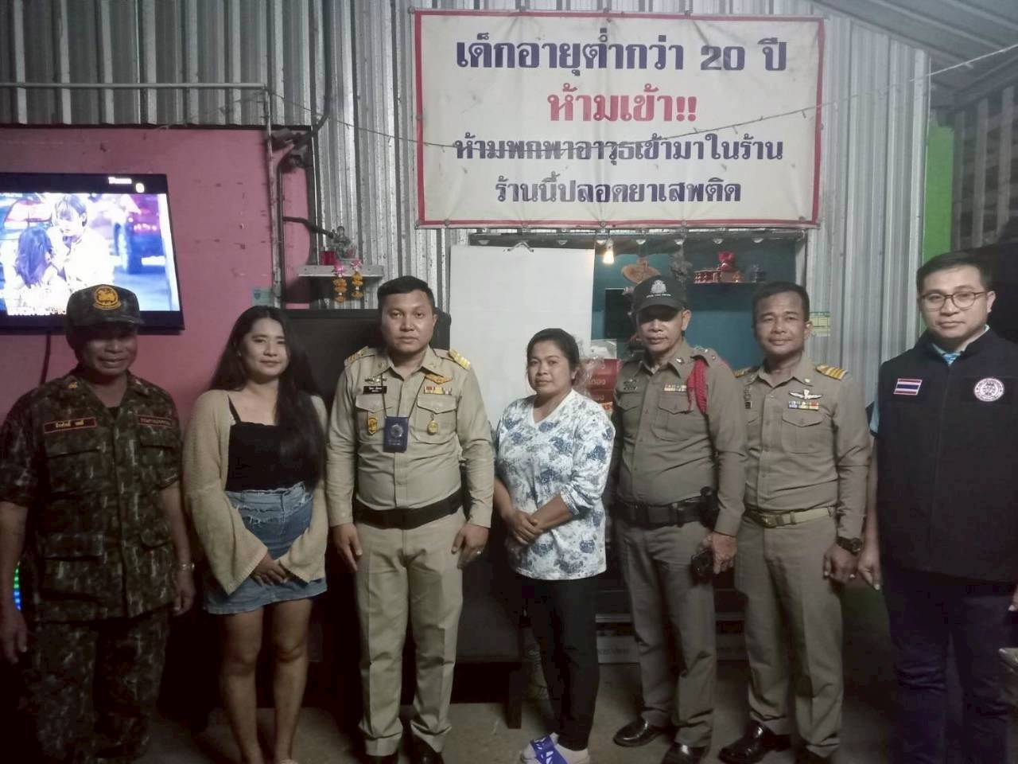
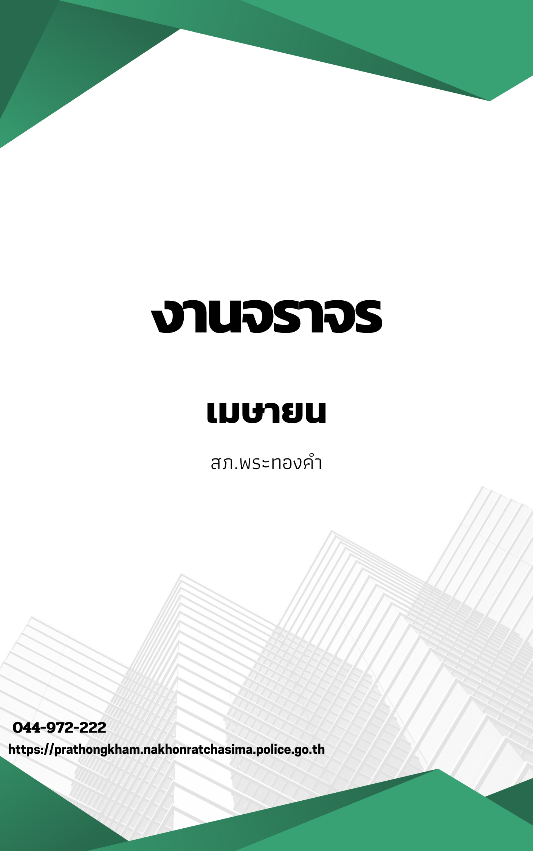

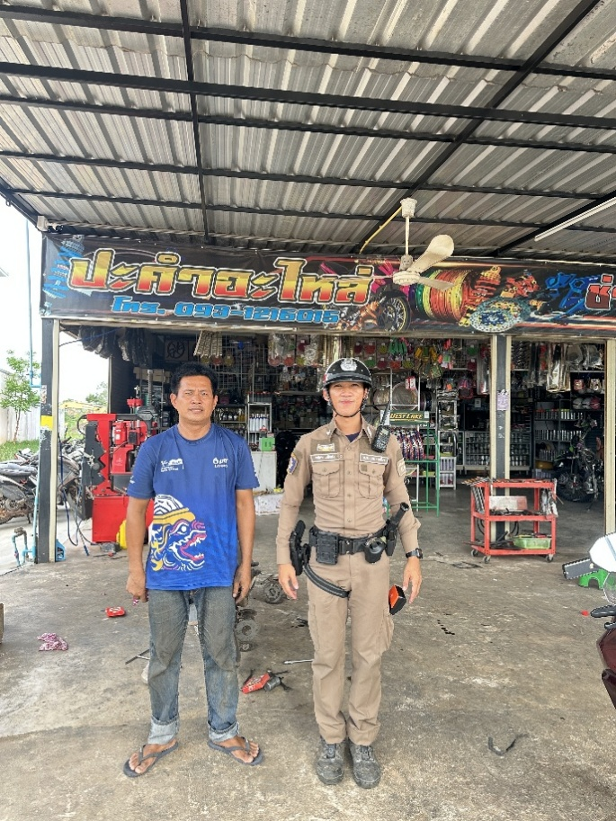
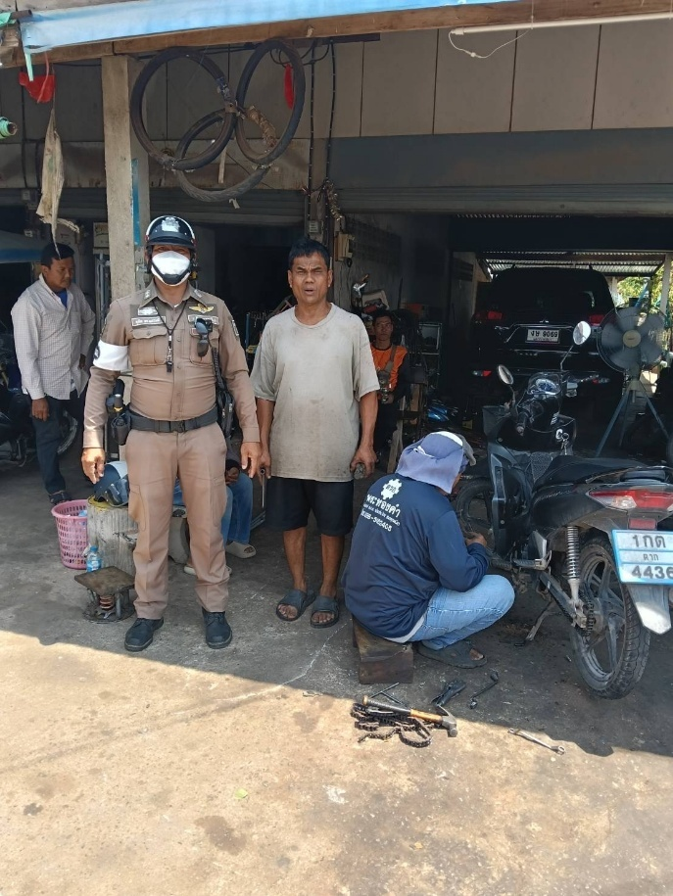

วันที่ 2 เมษายน 2569
พ.ต.อ.สิทธิศักดิ์ พรหมหมื่นไวย ผกก.พระทองคำ ได้มอบหมาย พ.ต.ท.เสน่ห์ บุญเกษม สวป. สภ.พระทองคำ จราจร เรียกอบรมให้ความรู้และว่ากล่าวตักเตือนกลุ่มเสี่ยงกระทำความผิดในเรื่องการขับรถในทางเพื่อป้องกันไม่ให้มีข้อร้องเรียกรถส่งเสียงดังก่อความรำคาญ และความปลอดภัยของผู้ใช้รถ

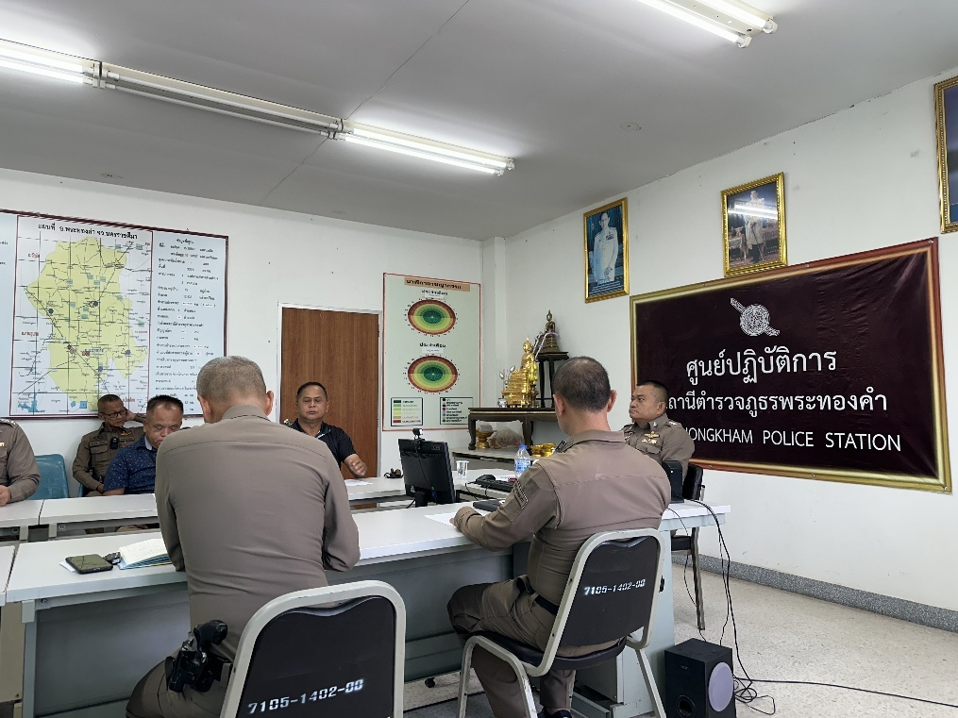

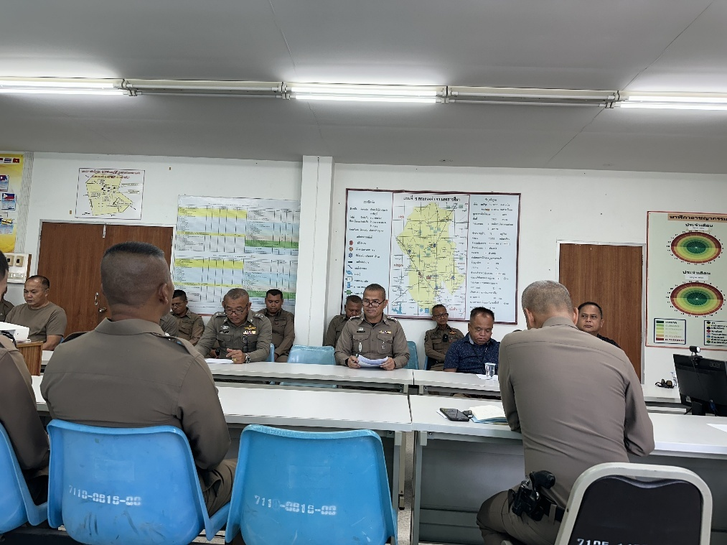

วันที่ 7 เมษายน 2569 เวลาประมาณ 10.00 น.
พ.ต.อ.สิทธิศักดิ์ พรหมหมื่นไวย ผกก.สภ.พระทองคำ ได้จัดการประชุมประจำเดือนเมษายน เพื่อเตรียมความพร้อมในการปฏิบัติหน้าที่ของเจ้าหน้าที่สายตรวจจราจรช่วงหยุดยาวเทศกาลสงกรานต์ 2569

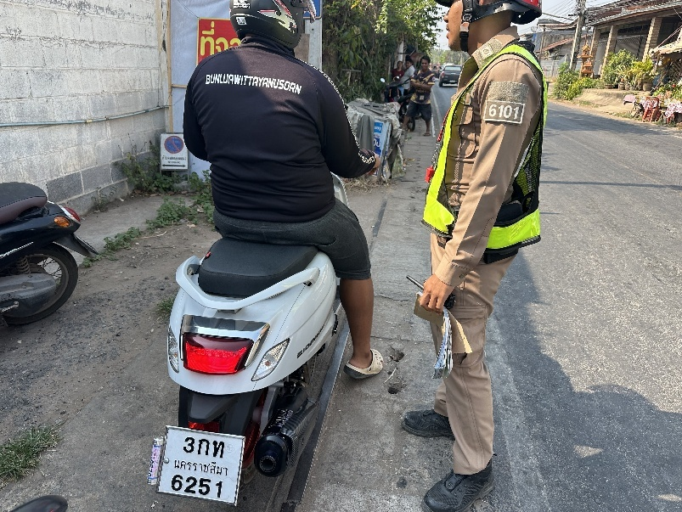

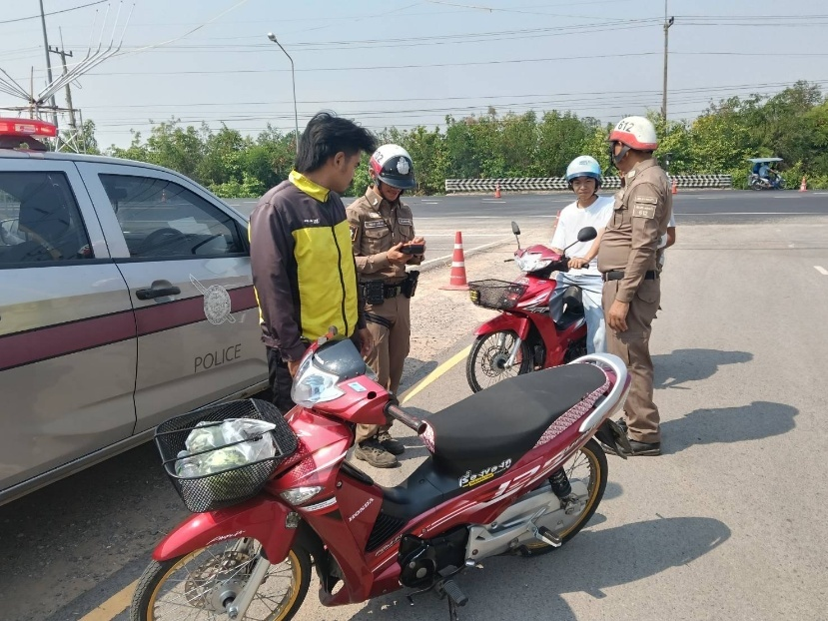

วันที่ 8 เมษายน 2569 เวลาประมาณ 10.00 น.
พ.ต.อ.สิทธิศักดิ์ พรหมหมื่นไวย ผกก.พระทองคำ ได้มอบหมาย พ.ต.ท.เสน่ห์ บุญเกษม สวป.สภ.พระทองคำ ได้สั่งการสายตรวจจราจร ว.4 กวดขันวินัยจราจรและว่ากล่าวตักเตือนกลุ่มเสี่ยงกระทำความผิดในเรื่องการขับรถในทางเพื่อป้องกันไม่ให้มีข้อร้องเรียกรถส่งเสียงดังก่อความรำคาญ และความปลอดภัยของผู้ใช้รถ

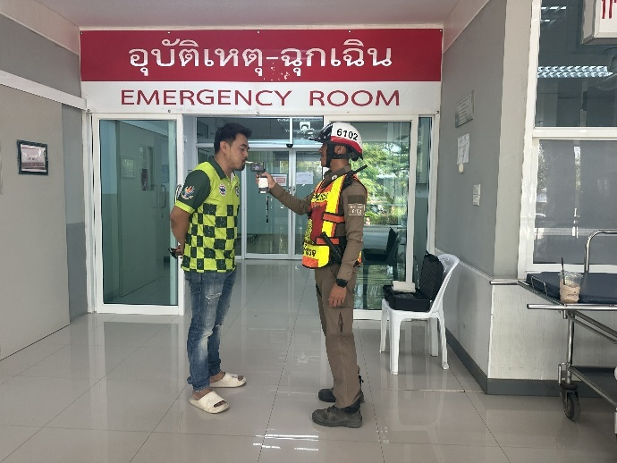
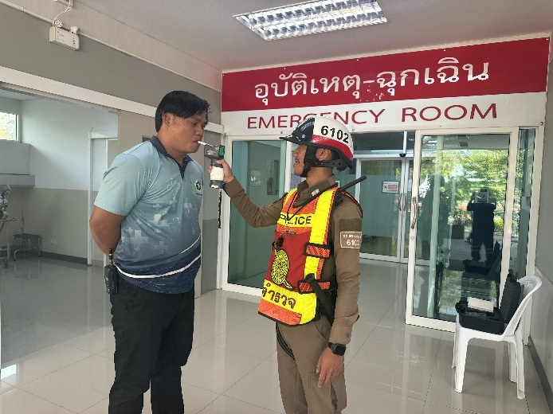

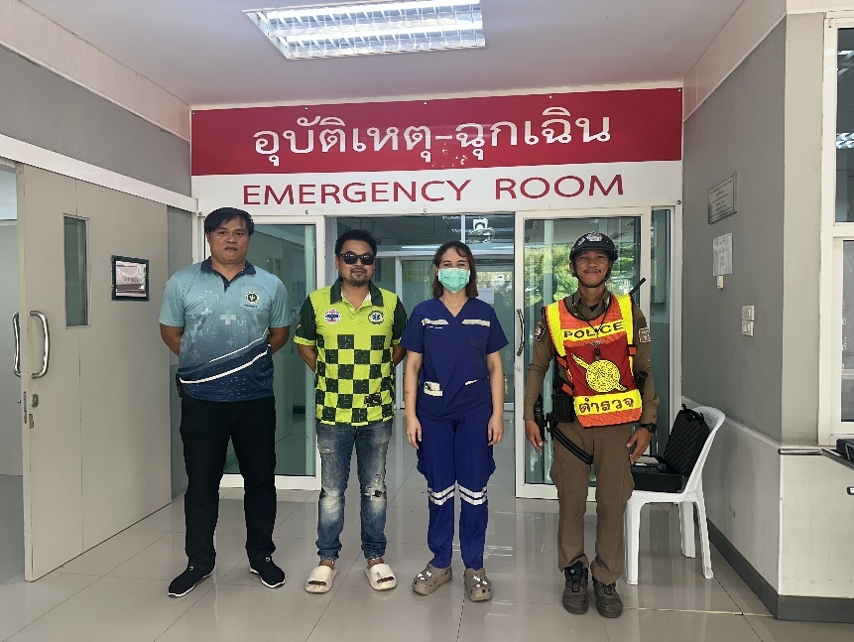

วันที่ 10 เมษายน 2569 เวลาประมาณ 08.30 น.
นายสุวีระศักดิ์ ริ้วลอด ผู้อำนวยการโรงพยาบาลพระทองคำเฉลิมพระเกียรติ 80 พรรษา
ได้เล็งเห็นความสำคัญเรื่องการขับขี่ปลอดภัย ไร้อุบัติเหตุ ขับเคลื่อนนโยบายรัฐบาล และเพื่อเสริมสร้างความปลอดภัยในการปฏิบัติงาน และ ป้องกันอุบัติเหตุที่อาจเกิดขึ้นจากการปฏิบัติหน้าที่ในการนี้ โรงพยาบาลพระทองคำเฉลิมพระเกียรติ ๘๐ พรรษา ได้ขอความอนุเคราะห์ตรวจวัดแอลกอฮอล์โดยเจ้าหน้าที่สายตรวจจราจรให้กับพนักงานขับรถในช่วงเทศกาลสงกรานต์ ในวันที่ ๑๐-๑๖ เมษายน๒๕๖๗ เวลา ๐๘.๓๐ น. ณ ห้องอุบัติเหตุฉุกเฉินและนิติเวช โรงพยาบาลพระทองคำเฉลิมพระเกียรติ ๘๐ พรรษา

วันที่ 10 เมษายน 2569 เวลาประมาณ 13.00 น.
นายอำนวยศิลป์ มานะงาน นายอำเภอพระทองคำ ประธานในพิธี พ.ต.อ.สิทธิศักดิ์ พรหมหมื่นไวย ผกก.สภ.พระทองคำ,พ.ต.ท.อภิชาติ อรุณลักษณ์ รอง ผกก.ป้องกันปราบปราม ฯ,พ.ต.ท.เสน่ห์ บุญเกษม สวป.ฯ และเจ้าหน้าที่ตำรวจ สภ.พระทองคำ ได้ร่วมพิธีเปิดจุดตรวจบูรณาการป้องกันและลดอุบัติเหตุทางท้องถนนในช่วงเทศกาลสงกรานต์ 2569 เพื่อบริการและอำนวยความสะดวกด้านการจราจรของผู้ขับขี่บนท้องถนนให้เกิดความปลอดภัยในช่วงเทศกาลสงกรานต์ ณ ถนนเส้น 205 จุดตรวจบูรณาการหน้าสำนักงานเทศบาลตำบลพระทองคำ อำเภอพระทองคำ จังหวัดนครราชสีมา

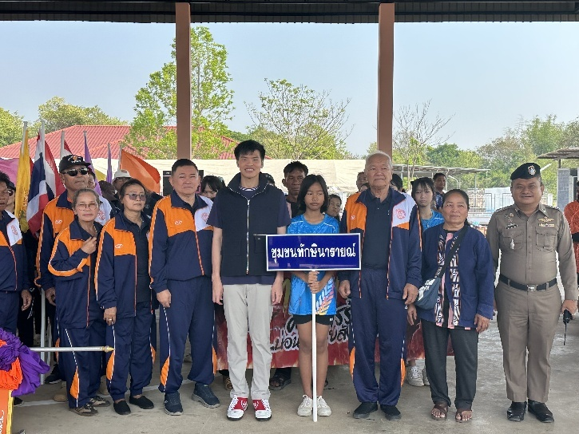
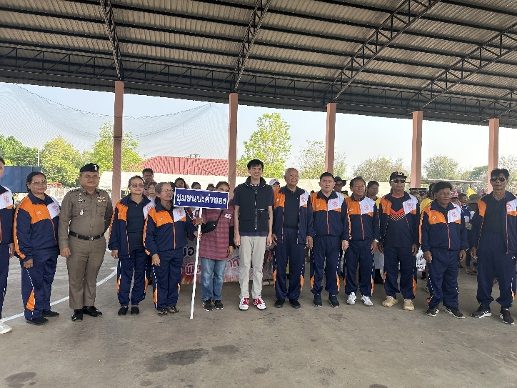

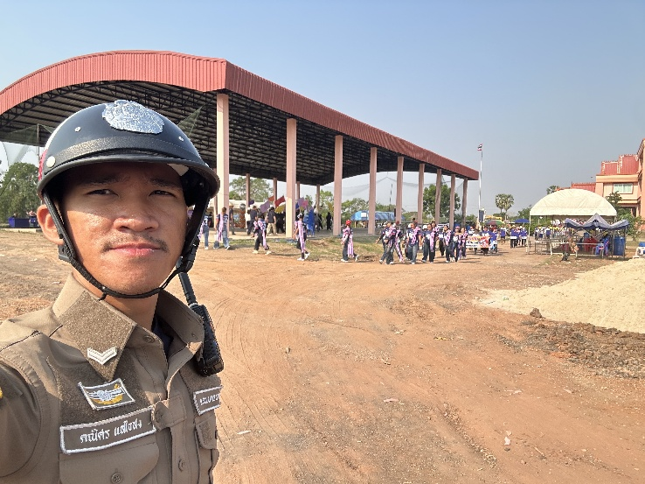
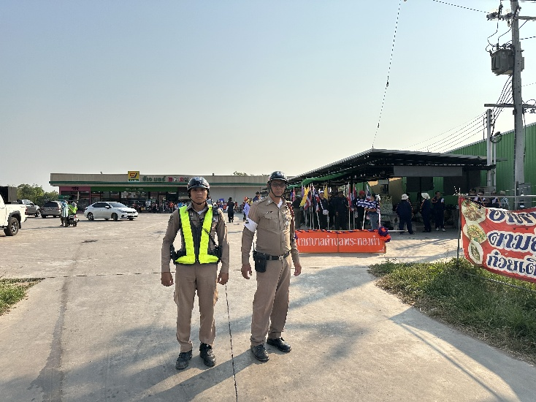

วันที่ 12 เมษายน 2569 เวลาประมาณ 07.30 น.
พ.ต.อ.สิทธิศักดิ์ พรหมหมื่นไวย ผกก.สภ.พระทองคำ มอบหมาย พ.ต.ท.เสน่ห์ บุญเกษม สวป. ฯ สั่งการให้ชุดจราจร ว.4 อำนวยความสะดวกด้านการจราจร โครงการแข่งขันกีฬาเยาวชนและประชาชนต้านยาเสพติดประจำปี ๒๕๖๙ ในขบวนพาเหรดและพิธีเปิดงาน ณ บริเวณ หน้า CJ Express สาขาอ.พระทองคำ เพื่อป้องกันกับเกิดอุบัติเหตุ และมี นายตติรัฐ รัตนเศรษฐ สมากชิกผู้แทนราษฎร นครราชสีมา เขต 16 ร่วมเป็นประธานในพิธี

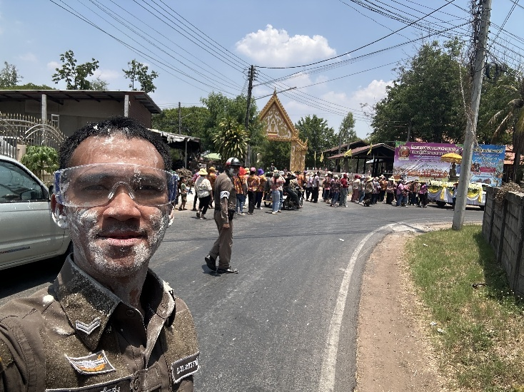
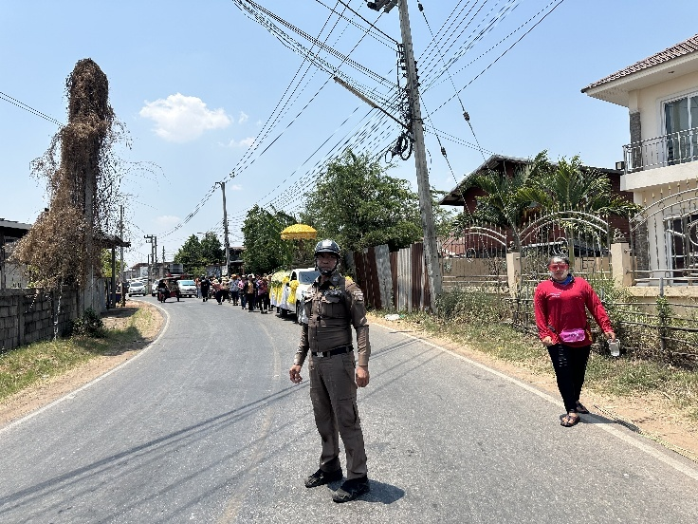
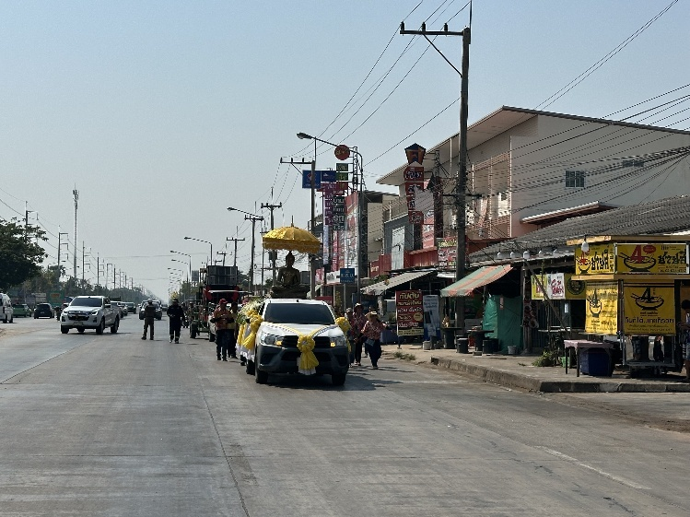
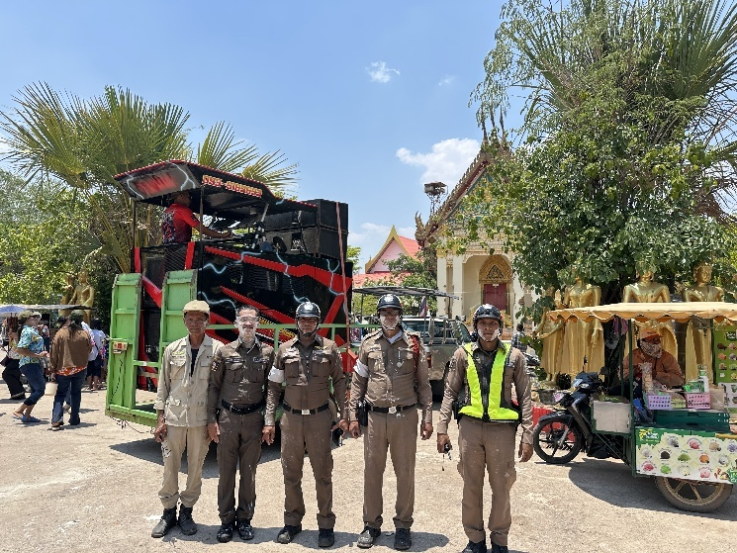

วันที่ 13 เมษายน 2568 เวลาประมาณ 10.00 น.
พ.ต.อ.สิทธิศักดิ์ พรหมหมื่นไวย ผกก.สภ.พระทองคำ สั่งการให้ชุดจราจร ว.4 อำนวยความสะดวกการจัดกิจกรรมจัดงานประเพณีสงกรานต์ ประจำปี ๒๕๖๙ เพื่อป้องกันอุบัติเหตุ วันที่ 14 เมษายน ๒๕๖๙ เวลา ๘.๓๐ -๑๒.๐๐ น. เทศบาลตำบลพระทองคำ

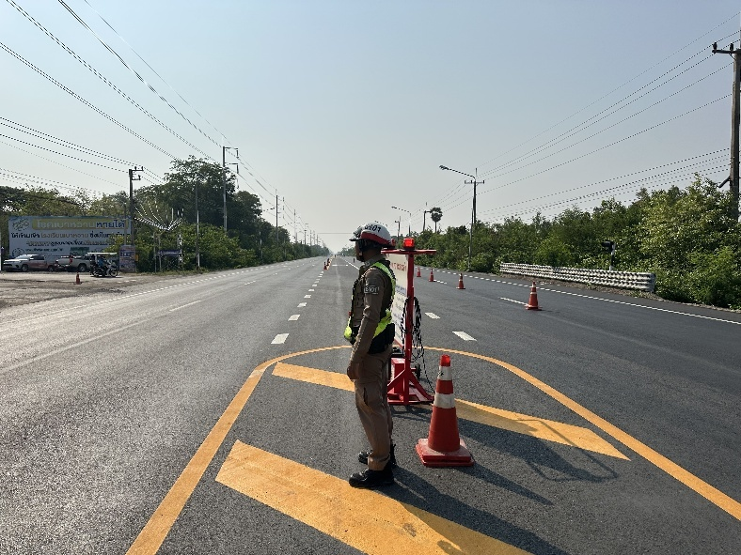

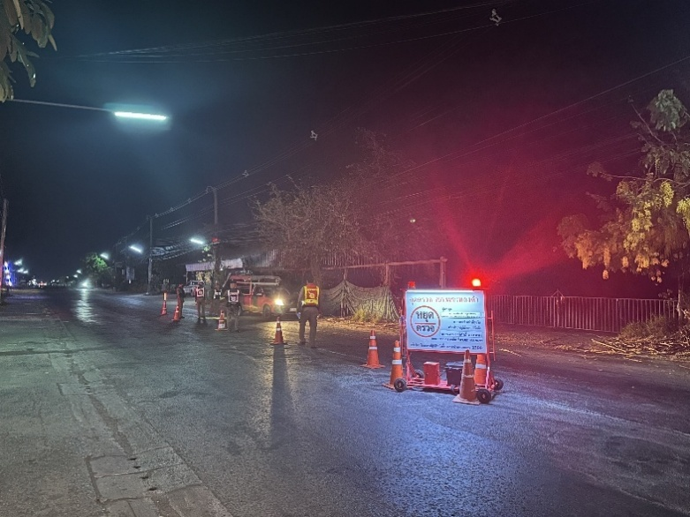
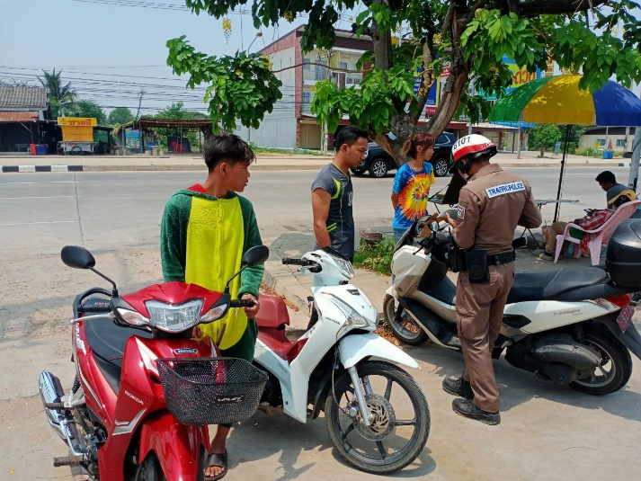

วันที่ 13 เมษายน 2569 เวลาประมาณ 19.00 น.
พ.ต.อ.สิทธิศักดิ์ พรหมหมื่นไวย สภ.พระทองคำ มอบหมาย พ.ต.ท.เสน่ห์ บุญเกษม สั่งการให้มีการตั้งจุดตรวจกวดขันวินัยจราจรเป็นประจำตามคำสั่งของผู้บังคับบัญชา ความปลอดภัยในช่วงเทศกาลสงกรานต์ 2569 ในช่วงวันที่ 10-16 เมษายน 2569 ช่วง เช้า-เย็น ในเขตเทศบาลพระทองคำ

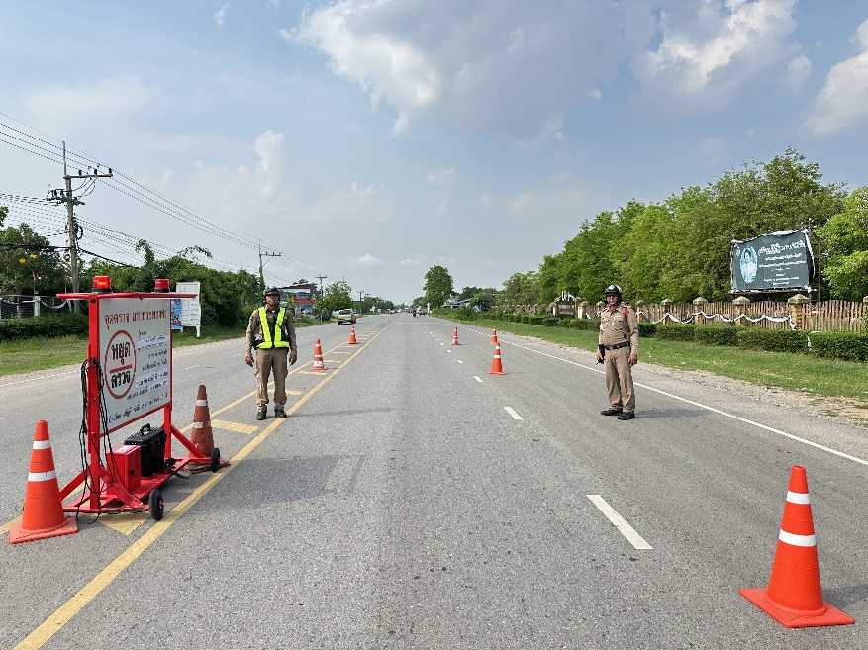

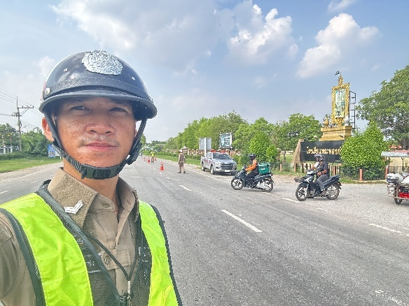

วันที่ 22 เมษายน 2569 เวลาประมาณ 10.00 น.
พ.ต.อ.สิทธิศักดิ์ พรหมหมื่นไวย ผกก.สภ.พระทองคำ ได้มอบหมาย พ.ต.ท.เสน่ห์ บุญเกษม สวป. ฯ ได้สั่งการให้ เจ้าหน้าที่สายตรวจจราจร กวดขันวินัยจราจรเพื่อป้องกันบุคคลกระทำความผิดเกี่ยวกับรถประเภทแต่งซิ่ง ไม่ติดแผ่นป้ายทะเบียน ในการก่อความวุ่นวาย เสียงดัง ให้แก่ประชาชน

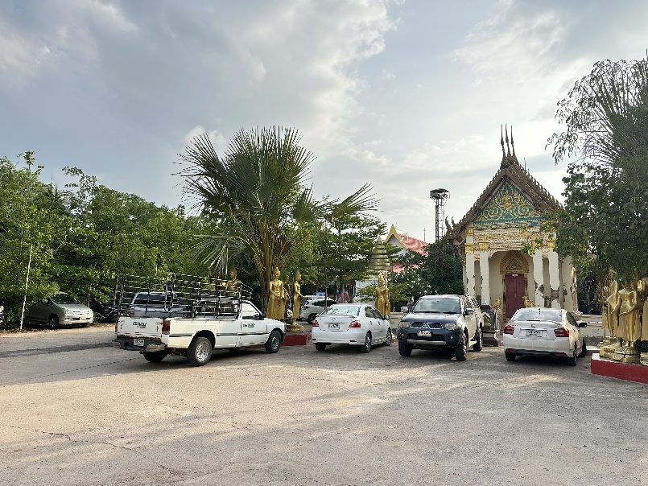
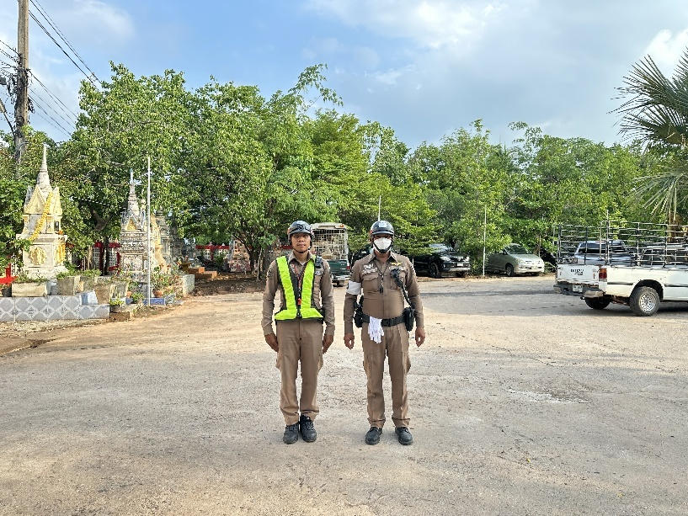

วันที่ 30 เมษายน 2569 เวลาประมาณ 13.00 น.
พ.ต.อ.สิทธิศักดิ์ พรหมหมื่นไวย ผกก.สภ.พระทองคำ มอบหมายให้ พ.ต.ท.เสน่ห์ บุญเกษม สวป. ฯ สั่งการให้ชุดจราจร ว.4 อำนวยความสะดวกการจราจร งานขาว-ดำ ณ วัดปะคำ อ.พระทองคำ
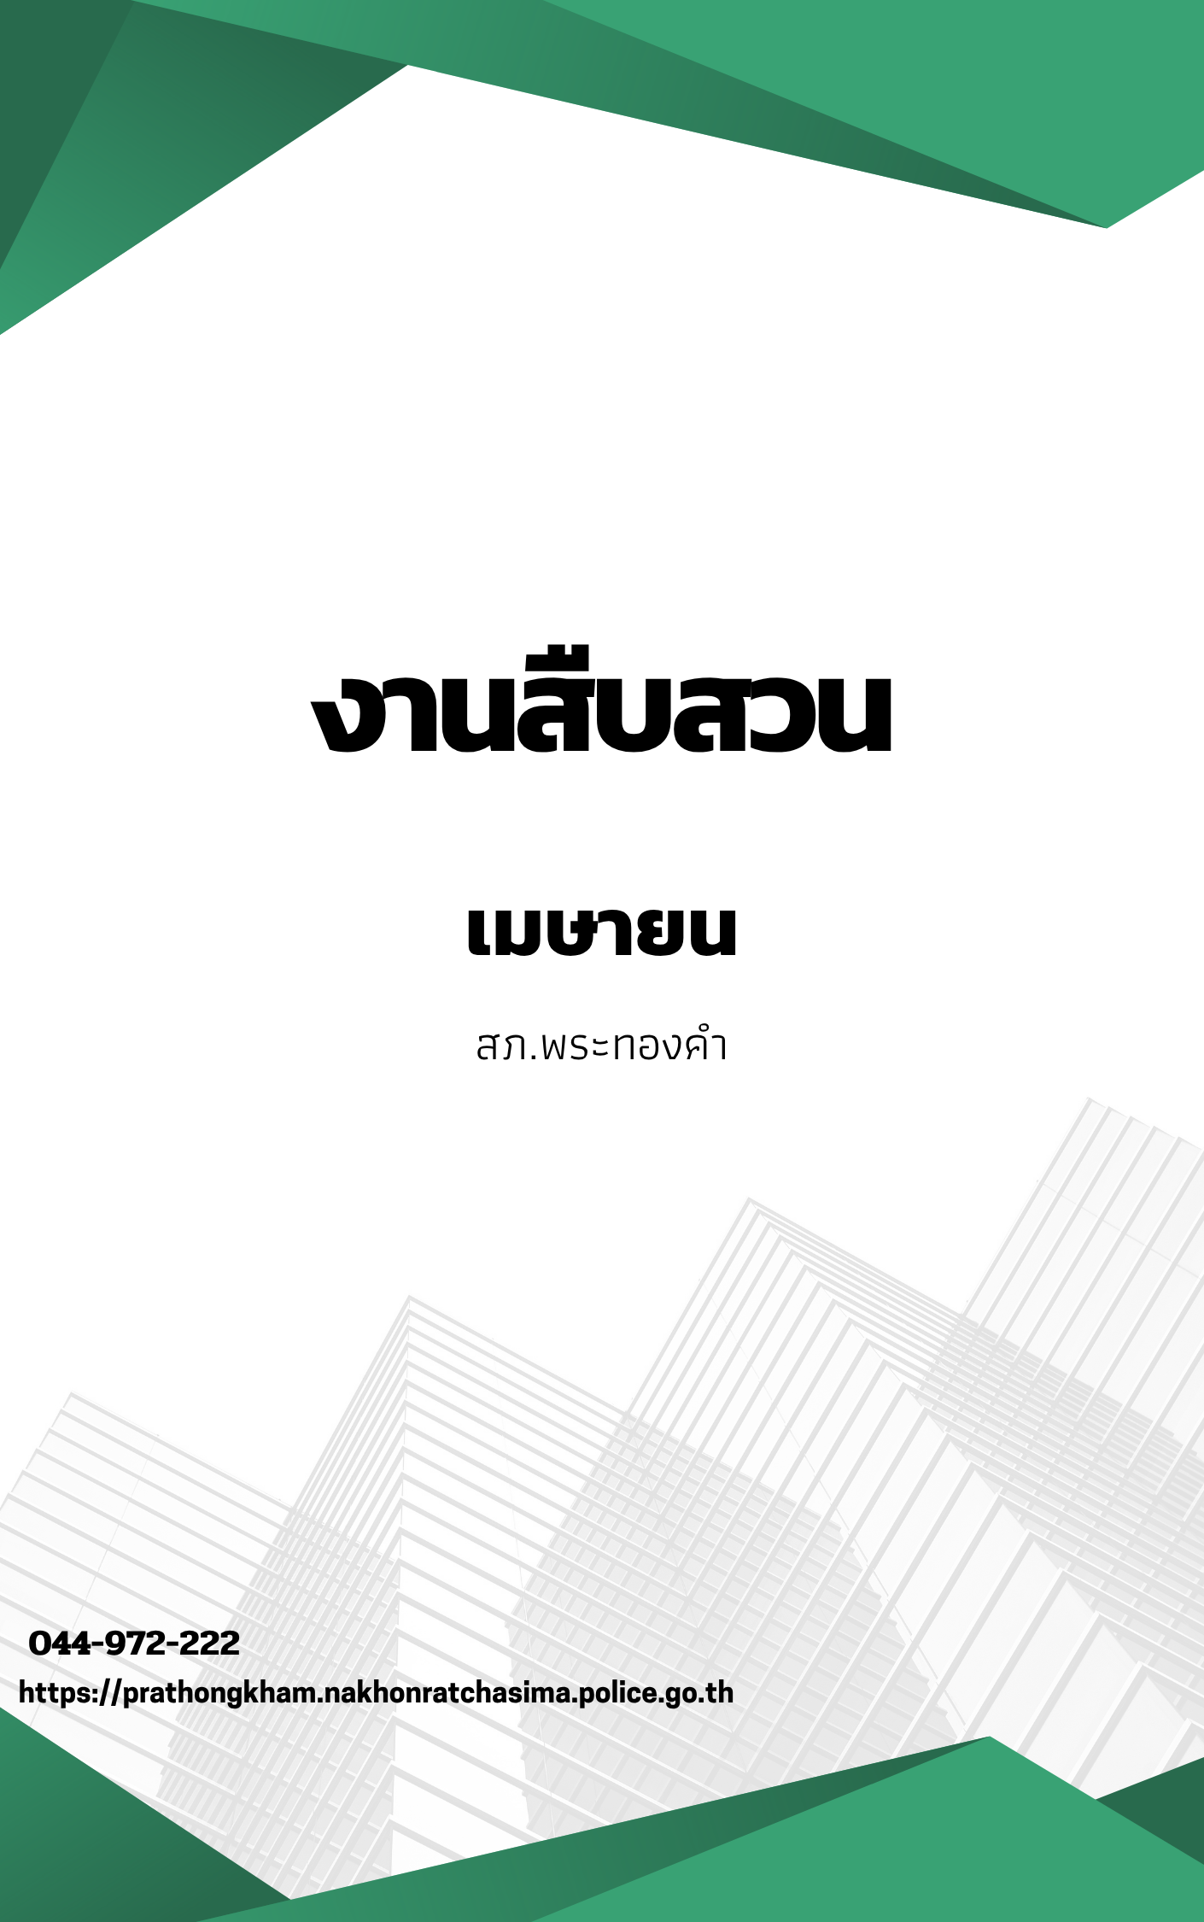

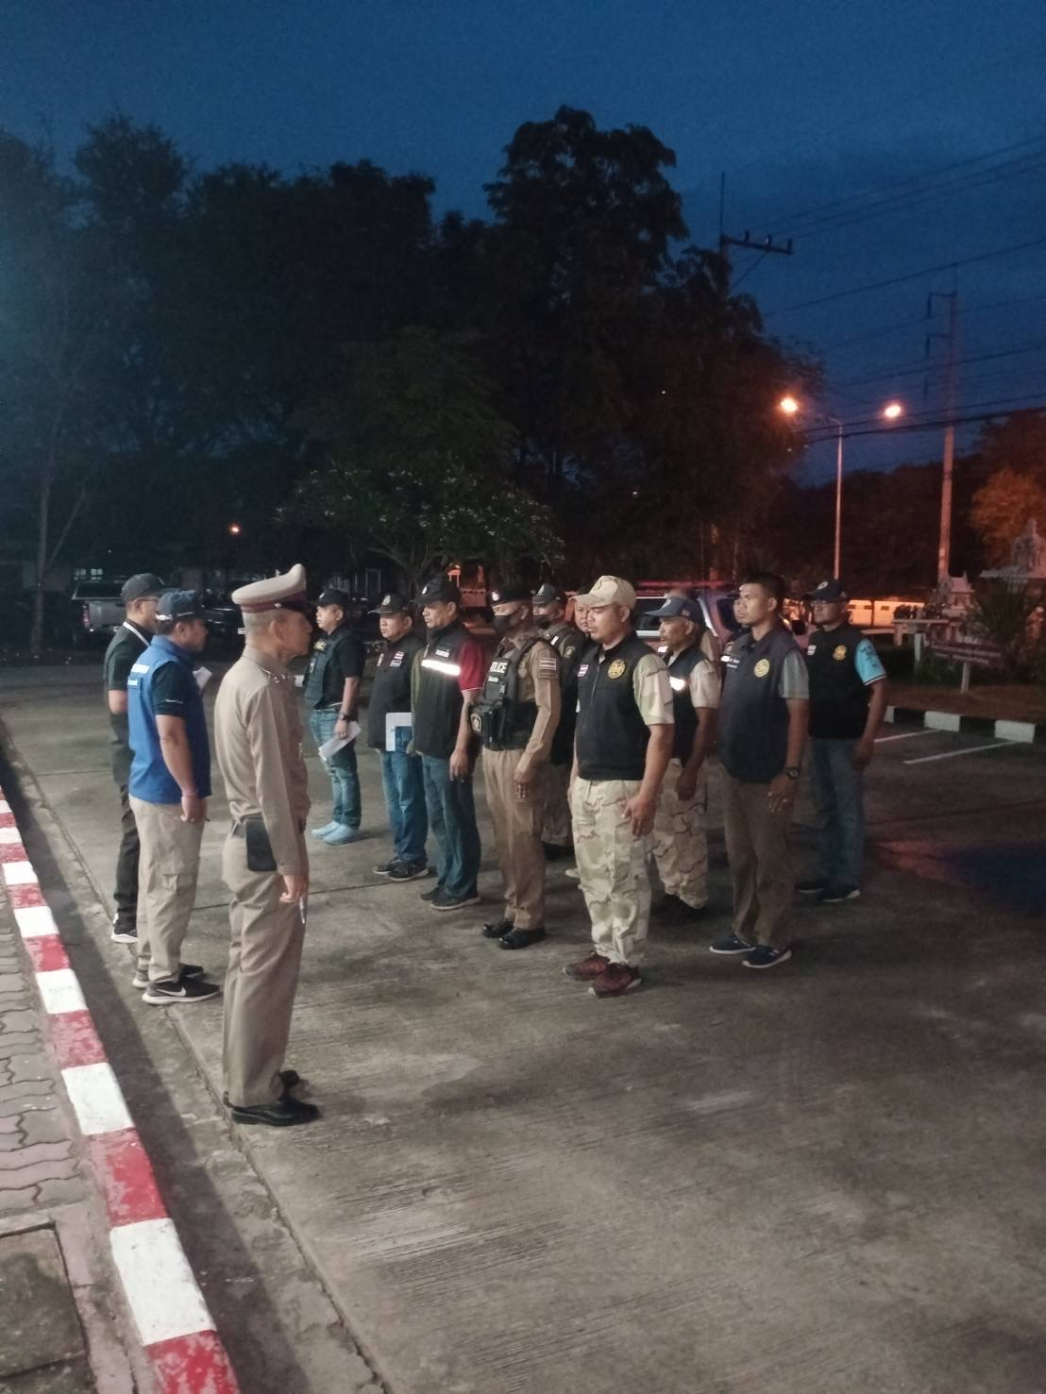
วันที่ 3 เมษายน 2569 (05.30 น.)
พ.ต.อ.สิทธิศักดิ์ พรหมหมื่นไวย ผกก.สภ.พระทองคำ ร่วมกับ ส.ต.ท.วัฒนา ตุ้มทอง ปลัดอำเภอพระทองคำ ประชุมชี้แจงการปฏิบัติ ในการปิดล้อมตรวจค้นเป้าหมายที่เกี่ยวข้องกับยาเสพติดในเขตพื้นที่ อำเภอพระทองคำ จังหวัดนครราชสีมา
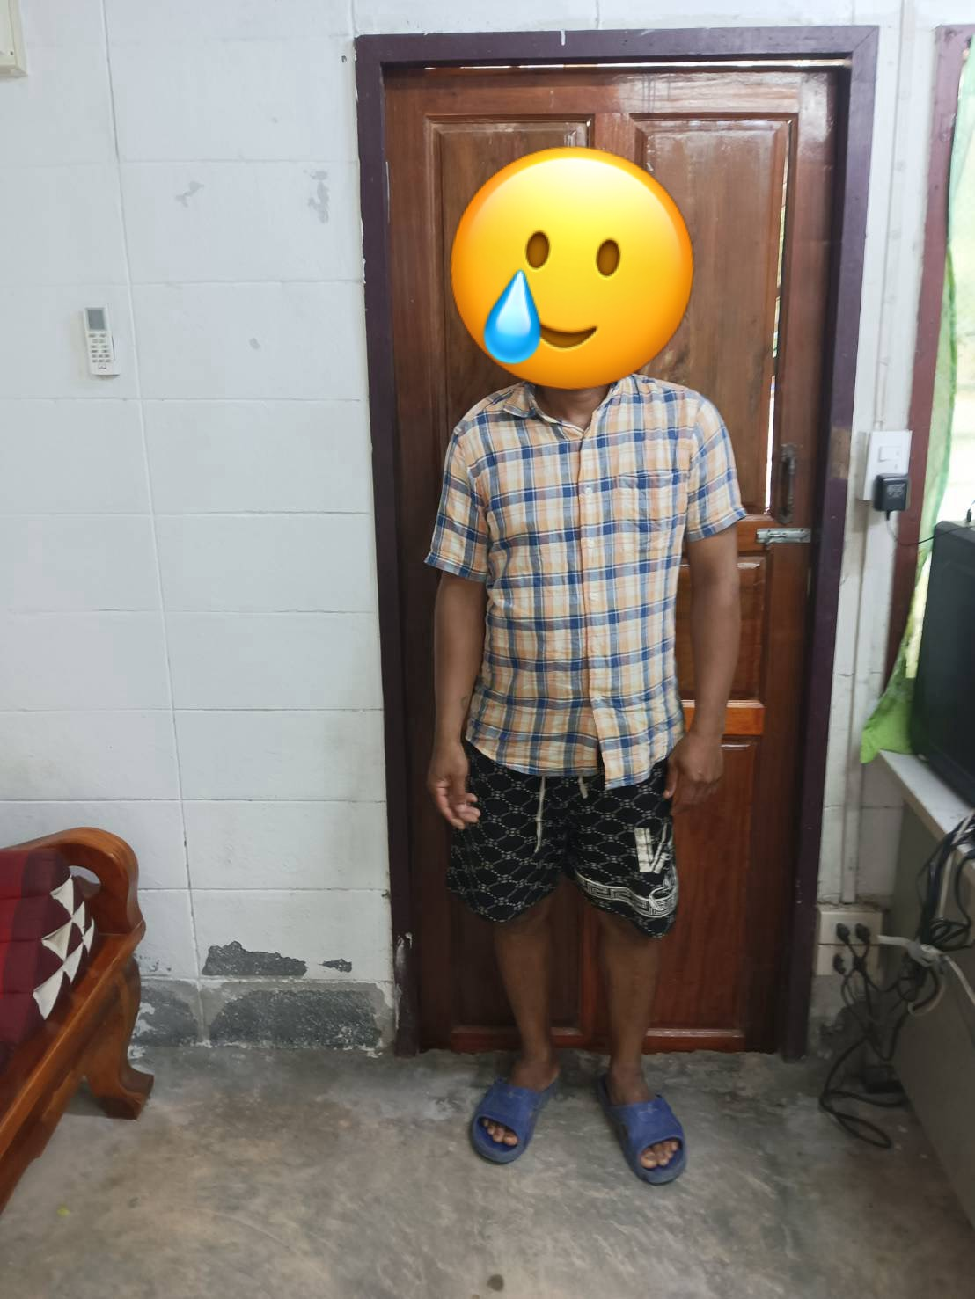
วันที่ 10 เดือน เมษายน พ.ศ. 2569 (11.30 น.)
พ.ต.อ.สิทธิศักดิ์ พรหมหมื่นไวย ผกก.สภ.พระทองคำ,พ.ต.ท.สำราญ ธรรมวุธ รอง ผกก.สส.สภ.พระทองคำ ได้สั่งการให้ พ.ต.ท.สุรศักดิ์ พันธ์วงค์ สว.สส.สภ.พระทองคำ พร้อมชุดสืบสวน สภ.พระทองคำทองคำ ได้ร่วมกันจับกุมต้องหา 1 คน 1 ราย
โดยกล่าวหาว่า “มีอาวุธปืนไทยประดิษฐ์ยาว(ปืนอัดลม)และกระสุนปืนไว้ในความครองโดยไม่ได้รับอนุญาตจากนายทะเบียน”
พร้อมด้วยของกลางคือ
1. อาวุธปืนไทยประดิษฐ์ (ปืนอัดลม) จำนวน 1 กระบอก
2. กระสุนปืน จำนวน 15 นัด
เพื่อป้องกันการเกิดอันตรายก่อนช่วงเทศกาลสงกรานต์
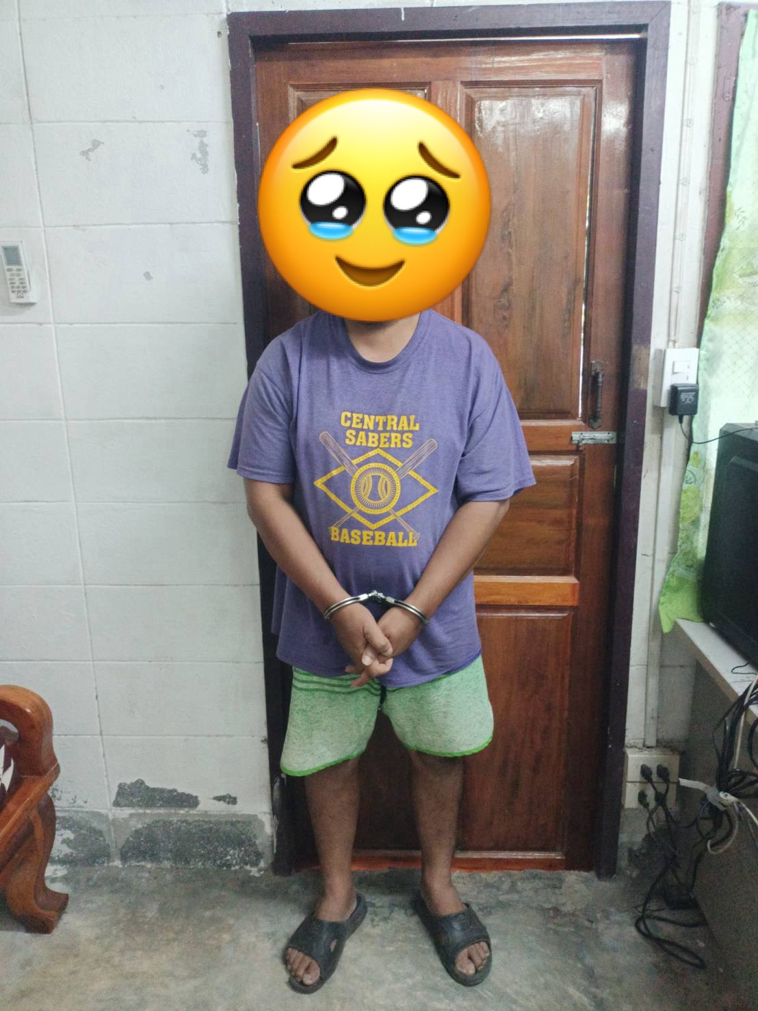
วันที่ 22 เดือน เมษายน พ.ศ. 2569 (16.00 น.)
พ.ต.อ.สิทธิศักดิ์ พรหมหมื่นไวย ผกก.สภ.พระทองคำ,พ.ต.ท.สำราญ ธรรมวุธ รอง ผกก.สส.สภ.พระทองคำ ได้สั่งการให้ พ.ต.ท.สุรศักดิ์ พันธ์วงค์ สว.สส.สภ.พระทองคำ พร้อมชุดสืบสวน สภ.พระทองคำทองคำ ได้ร่วมกันจับกุมต้องหา 1 คน 1 ราย
โดยกล่าวหาว่า “มีไว้ในครอบครองซึ่งยาเสพติดให้โทษในประเภท 1(เมทแอมเฟตามีนหรือยาบ้า) โดยผิดกฎหมาย และเสพยาเสพติดให้โทษประเภท 1 ( เมทแอมเฟตามีนหรือยาบ้า )โดยฝ่าฝืนกฎหมาย”
พร้อมด้วยของกลางคือ 1. ยาเสพติดให้โทษประเภท 1 ( เมทแอมเฟตามีนหรือยาบ้า ) จำนวน ยาบ้า 3 เม็ด
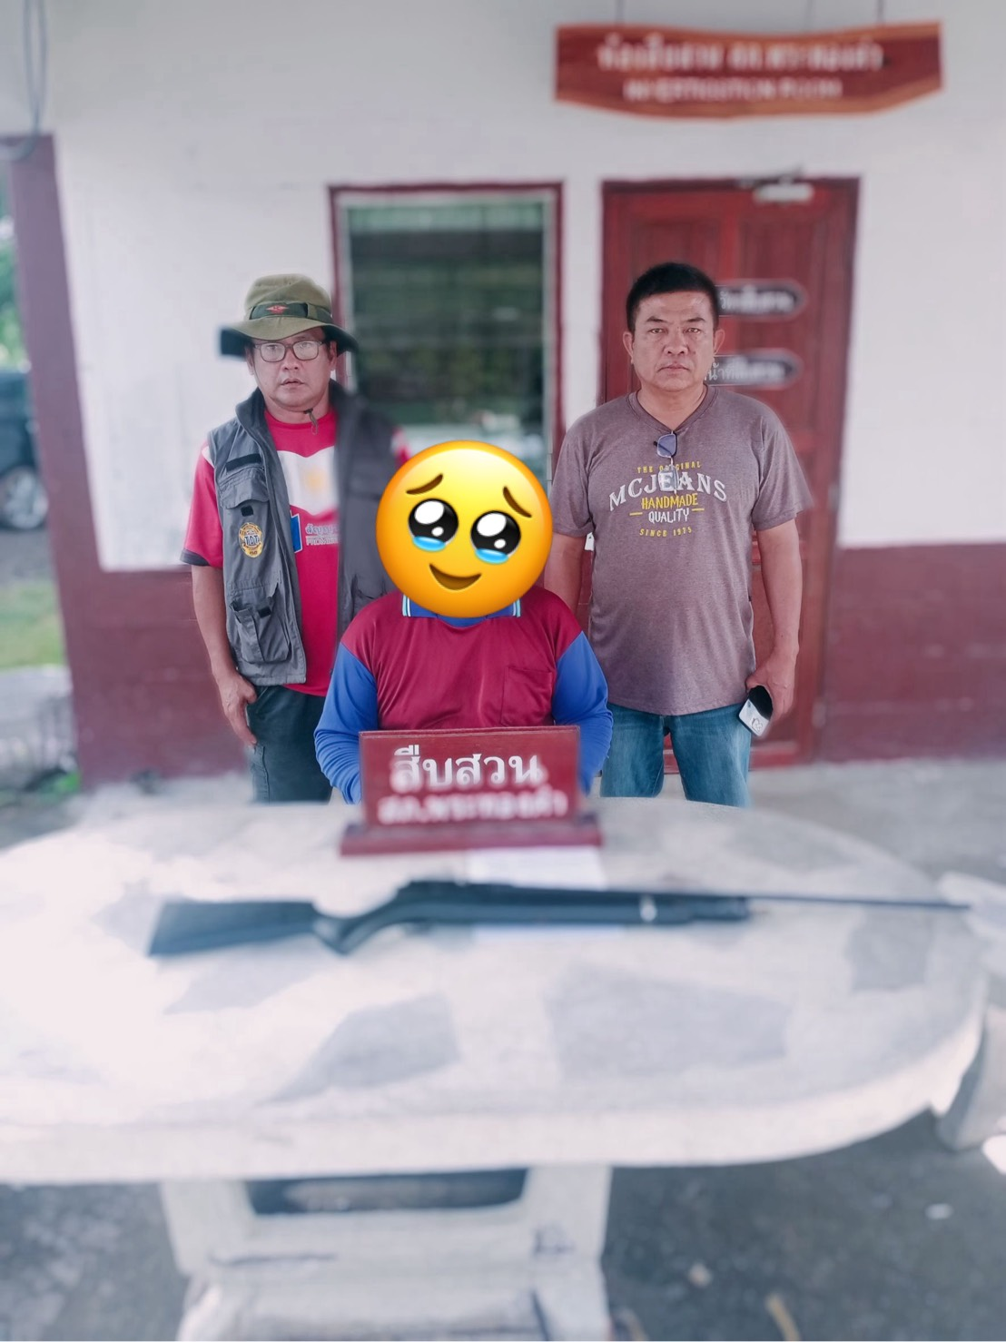
วันที่ 30 เดือน เมษายน พ.ศ. 2569 (13.00 น.)
พ.ต.อ.สิทธิศักดิ์ พรหมหมื่นไวย ผกก.สภ.พระทองคำ,พ.ต.ท.สำราญ ธรรมวุธ รอง ผกก.สส.สภ.พระทองคำ ได้สั่งการให้ พ.ต.ท.สุรศักดิ์ พันธ์วงค์ สว.สส.สภ.พระทองคำ พร้อมชุดสืบสวน สภ.พระทองคำทองคำ ได้ร่วมกันจับกุมต้องหา 1 คน 1 ราย
โดยกล่าวหาว่า “มีอาวุธปืน(ปืนยาวอัดลมแบบไทยประดิษฐ์)ไว้ในครอบครองโดยไม่ได้รับอนุญาตจากนายทะเบียน”
พร้อมด้วยของกลางคือ 1. อาวุธปืน (ปืนยาวอัดลมแบบไทยประดิษฐ์) จำนวน 1 กระบอก

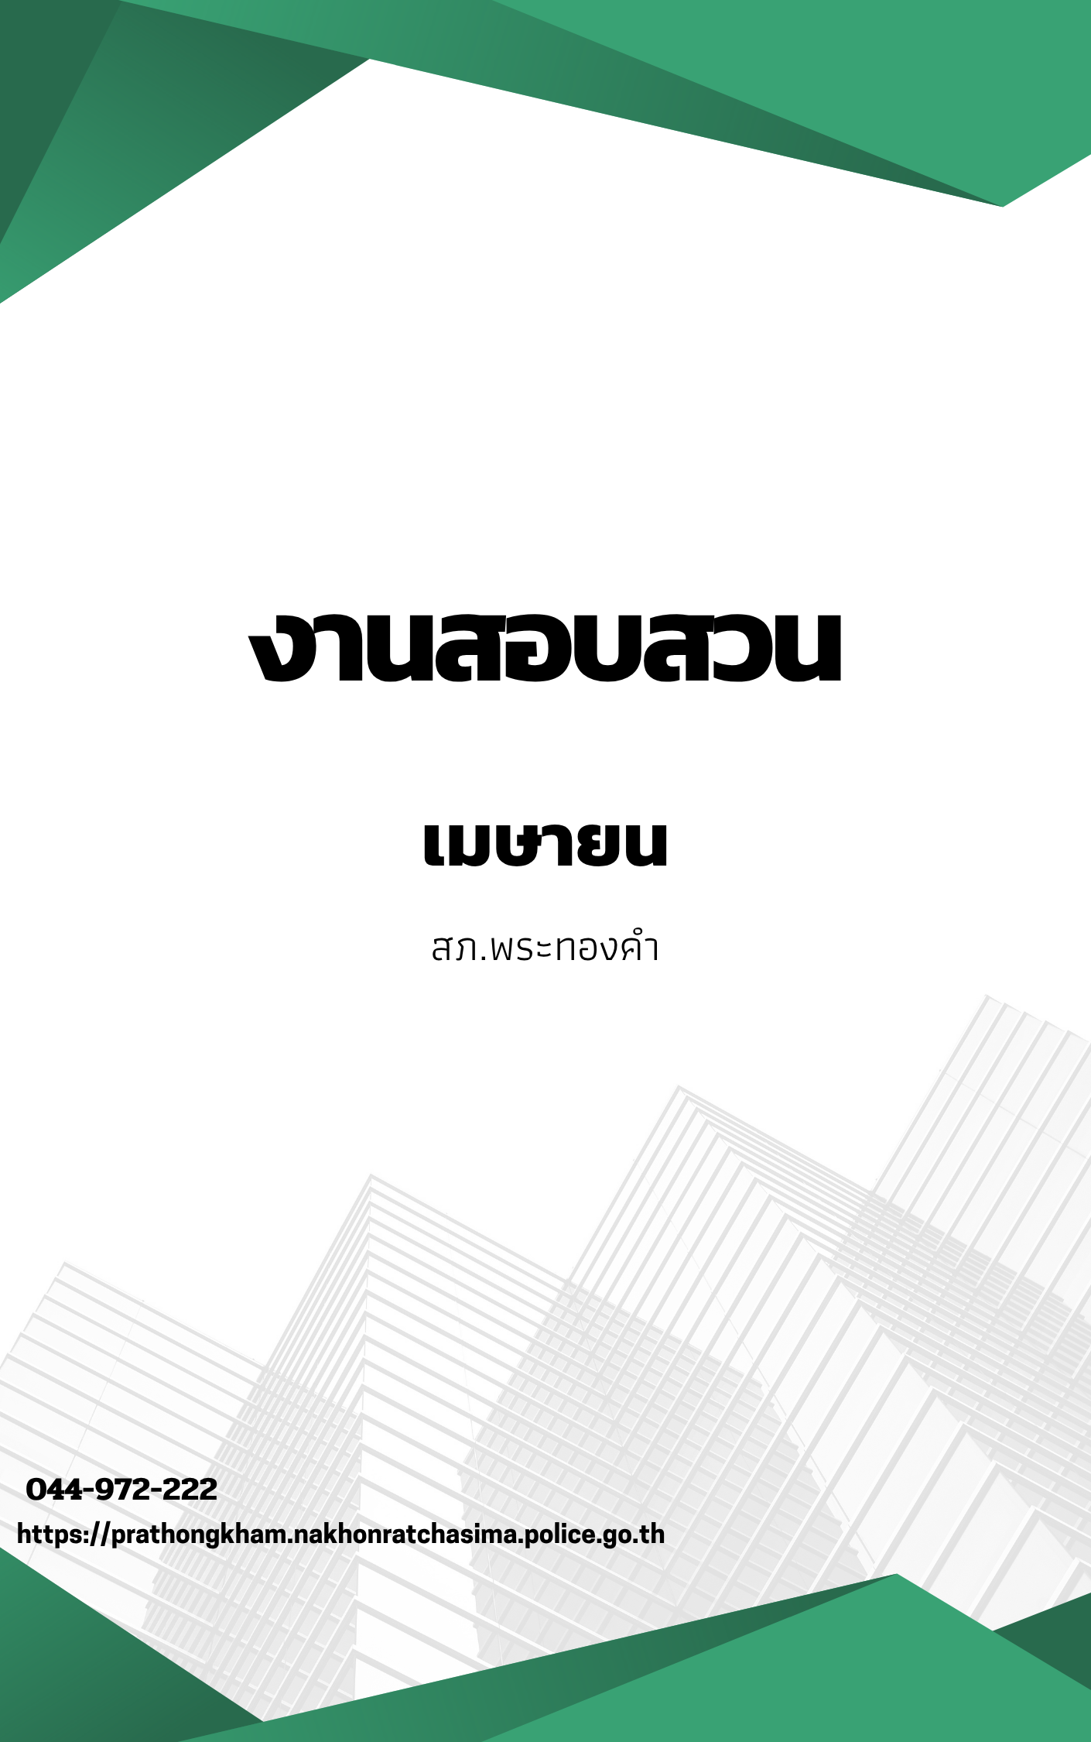
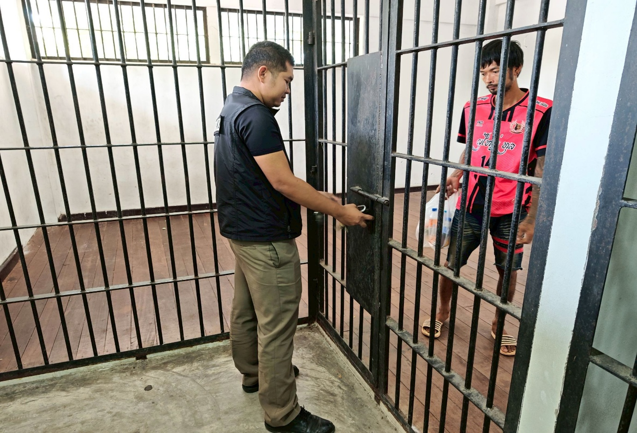
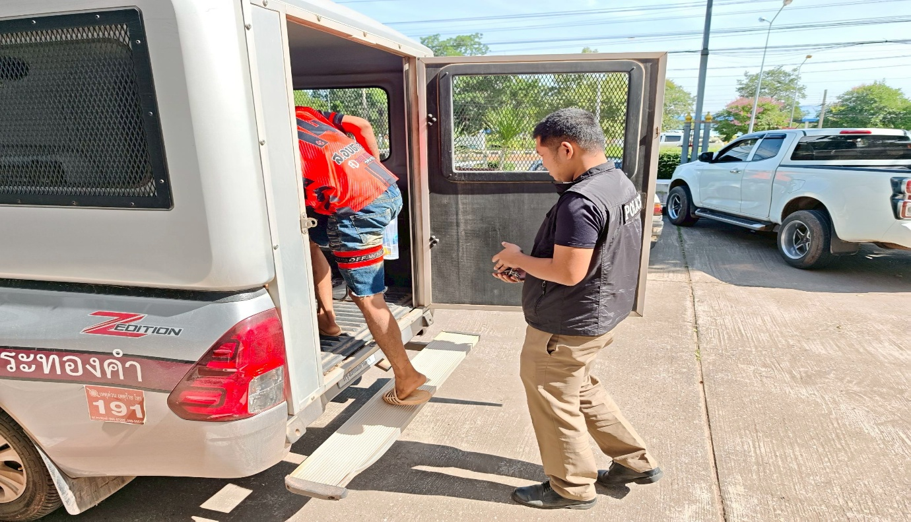

วันที่ 12 เม.ย. 69 นำตัวผู้ต้องหาคดีขับรถขณะเมาสุรา ฝากขังศาลแขวงจังหวัดนครราชสีมา

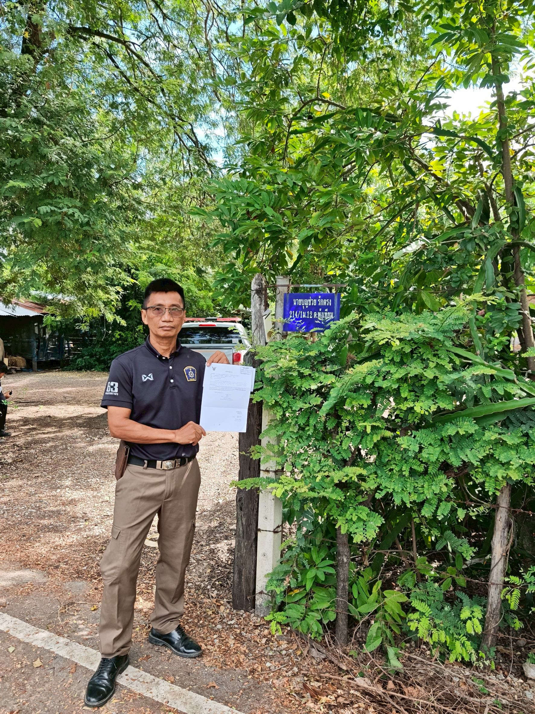

วันที่ 20 เม.ย. 69 งานสอบสวนออกส่งหมายในพื้นที่อำเภอพระทองคำ พร้อมให้คำแนะนำทางกฎหมายต่างๆ เพื่อให้ความเข้าใจแก่ชาวบ้านผู้ที่ได้รับหมายเรียก

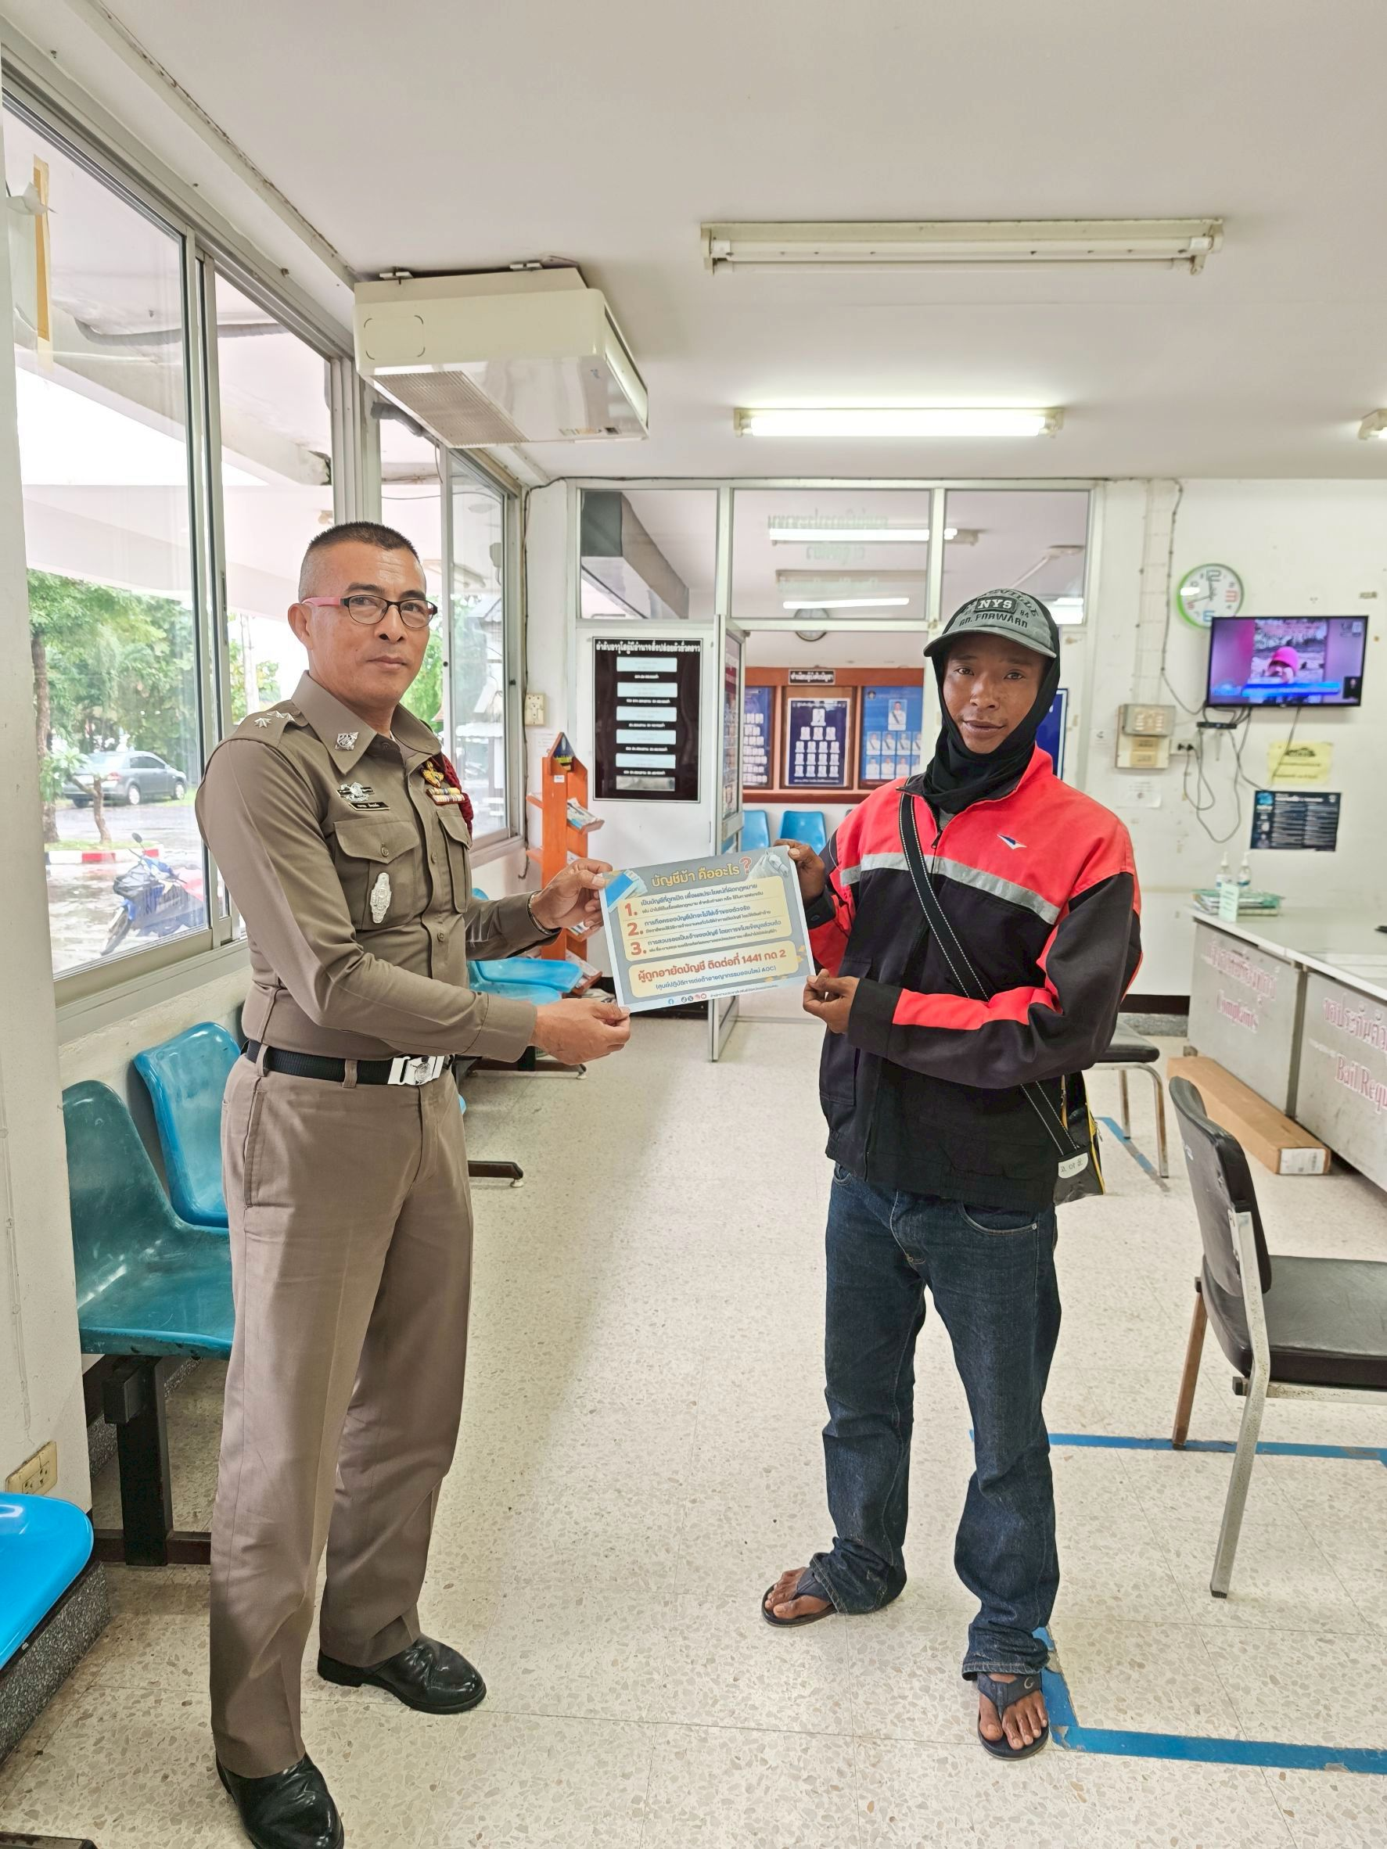

วันที่ 24 เม.ย. 69 พนักงานสอบสวนประชาสัมพันธ์เรื่องคดีออนไลน์แก่ผู้มาติดต่อราชการที่ สภ.พระทองคำ เช่น สั่งของแล้วยังไม่ต้องรับโอนตรวจเช็คให้แน่เสียก่อน

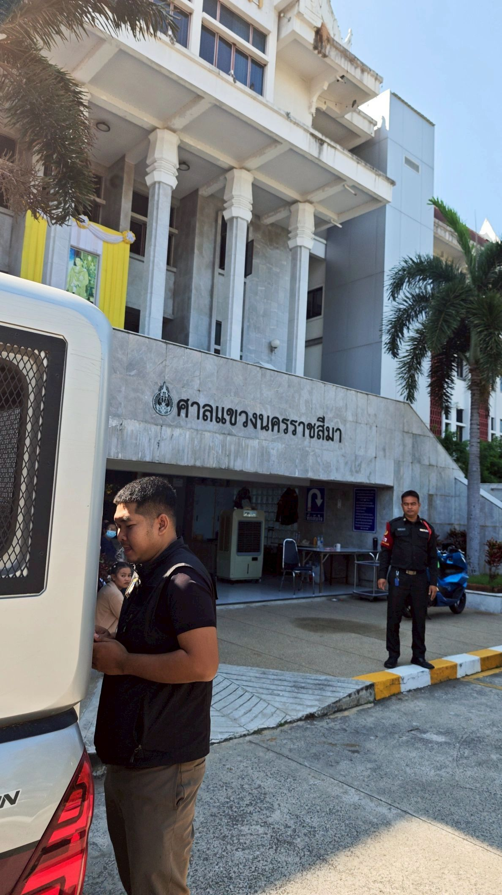

วันที่ 27 เม.ย. 69 สภ.พระทองคำ นำผู้ต้องหาคดีการพนันมาฟ้องที่ศาลแขวงนครราชสีมา

